Національний університет «Полтавська політехніка імені Юрія Кондратюка»
(повне найменування вищого навчального закладу)
Навчально-науковий інститут інформаційних технологій та робототехніки
(повна назва факультету)
Кафедра комп’ютерних та інформаційних технологій і систем

Пояснювальна записка
до дипломного проекту (роботи)
магістра
(освітньо-кваліфікаційний рівень)
на тему

«РОЗПОДІЛЕНА КОМП’ЮТЕРНА МЕРЕЖА ІЗ ЗАХИЩЕНИМИ КАНАЛАМИ ЗВ’ЯЗКУ»

Виконав: студент 6 курсу, групи 601– ТК
Спеціальності 123 Комп’ютерна інженерія
(шифр і назва спеціальності)
Гулак Р.О.
(прізвище та ініціали)
Керівник Лактіонов О.І.
(прізвище та ініціали)

Полтава – 2023 рік
МІНІСТЕРСТВО ОСВІТИ І НАУКИ УКРАЇНИ
НАЦІОНАЛЬНИЙ УНІВЕРСИТЕТ «ПОЛТАВСЬКА ПОЛІТЕХНІКА ІМЕНІ ЮРІЯ КОНДРАТЮКА»

НАВЧАЛЬНО-НАУКОВИЙ ІНСТИТУТ ІНФОРМАЦІЙНИХ ТЕХНОЛОГІЙ ТА РОБОТОТЕХНІКИ

КАФЕДРА КОМПЮТЕНИХ ТА ІНФОРМАЦІЙНИХ ТЕХНОЛОГІЙ І СИСТЕМ

КВАЛІФІКАЦІЙНА РОБОТА МАГІСТРА

Спеціальність 123 «Комп’ютерна інженерія»

на тему
«Розподілена комп’ютерна мережа із захищеними каналами зв’язку»

Студента групи 601–ТК Гулака Ростислава Олександровича

Керівник роботи
к.т.н., доц. Лактіонов О.І. .

Завідувач кафедри
к.ф-м.н. доц. Двірна О.А.

Полтава – 2023 рік

реферат
Кваліфікаційна робота.
Розподілена комп’ютерна мережа із захищеними каналами зв’язку.
У цій роботі здійснено проектування комп’ютерної мережі та розроблено частину супутньої документації. Проведено аналіз архітектурних та технологічних рішень, що використовуються у мережі. Реалізовано та налаштовано прототип мережі, використовуючи мережевий емулятор EVE-NG та операційну систему Mikrotik RouterOS 6, з метою створення стабільної та надійної мережі для підприємства.
При проектуванні мережі для підприємства, важливо уважно розглянути ряд факторів, які визначатимуть її фінальну структуру та обсяг. До ключових аспектів належать: бюджет, сфера діяльності компанії, розмір підприємства, а також вимоги до надійності, якості, швидкодії та масштабуємості мережевої інфраструктури. Таким чином, для ефективного проектування мережі, спеціаліст повинен глибоко розуміти бізнес-потреби підприємства, а також бути в курсі найновіших технологій та рішень у сфері мережевих технологій, щоб створити мережу, яка не тільки відповідатиме актуальним потребам, але й залишатиметься релевантною у майбутньому.
Пояснювальна записка для даної роботи складається з п’яти основних розділів. У них детально розглядаються та порівнюються різноманітні архітектурні рішення, використані для створення корпоративної мережі; обговорюються специфікації мережевої ОС Mikrotik RouterOS, які стосуються реалізації вибраних архітектурних концепцій; описується процес конфігурації прототипу мережі в середовищі емуляції; викладаються методи та результати тестування розробленого прототипу; а також розглядаються аспекти економічного обґрунтування та охорони праці. У додатках презентовано різноманітні схеми: структурні, логічні та фізичні схеми мережі, план ІР-адресації, а також загальний вигляд реалізованого прототипу в емуляторі EVE-ng.
Кваліфікаційна робота налічує 94 сторінок, 46 рисунків, 5 таблиць та 28 посиланнь на літературні джерела.
Ключові слова: Mikrotik, RouterOS Packet Flow, Policy-based routing, Two-Tier Model, OSPF, VPN, VLAN.
Робота містить результати власних досліджень. Використання чужих ідей, результатів і текстів мають посилання на відповідне джерело.
ABSTRACT

Design of enterprise network topology. - Qualification work.
In this work, the design of a computer network and part of the accompanying documentation were implemented. An analysis of architectural and technological solutions used in the network has been conducted. A network prototype was implemented and configured using the network emulator EVE-NG and the operating system Mikrotik RouterOS 6, with the aim of creating a stable and reliable network for the enterprise.
When designing a network for an enterprise, it is important to carefully consider a number of factors that will determine its final structure and scope. Key aspects include: budget, company industry, size of the enterprise, as well as requirements for reliability, quality, performance, and scalability of network infrastructure. Thus, for effective network design, a specialist must deeply understand the business needs of the enterprise, as well as be aware of the latest technologies and solutions in the field of network technologies, to create a network that not only meets current needs but also remains relevant in the future.
The explanatory note for this work consists of five main sections. They detailedly consider and compare various architectural solutions used to create a corporate network; discuss specifications of the network OS Mikrotik RouterOS, which relate to the implementation of selected architectural concepts; describe the process of configuring a network prototype in an emulation environment; lay out methods and results of testing the developed prototype; as well as consider aspects of economic justification and labor protection. In the appendices, various schemes are presented: structural, logical, and physical network diagrams, IP addressing plan, as well as a general view of the implemented prototype in the EVE-ng emulator.
The qualification work has 94 pages, 46 figures, 5 tables and 28 literature references
.Keywords: Mikrotik, RouterOS Packet Flow, Policy-based routing, Two-Tier Model, OSPF, VPN, VLAN.
The work contains the results of own research. The use of other people's ideas, results and texts are linked to the appropriate source.

ЗМІСТ

Список термінів, скорочень та позначень 9
Вступ 10
1 огляд архітектурних та апаратно-програмних рішень 12
1.1 Огляд архітектурних рішень при побудові комп’ютерних мереж 12
1.2 Способи реалізації зв’язку між філіалами 22
1.3 Відомості про GRE та IPsec для організації site-to-site VPN 24
1.4 Особливості мережевого обладнання 27
Висновки до розділу 1 34
2 обладнання mikrotik та особливості Router os 36
2.1 Огляд обладнання, обраного для реалізації мережі 36
2.2 Проходження трафіку в операційній системі Mikrotik RouterOS 39
2.3 Алгоритм роботи Policy-based routing в Mikrotik RouterOS 44
Висновки до розділу 2 49
3 Проектування ТА НАЛАШТУВАННЯ прототипу мережі в EVE-NG 50
3.1 Умовності та обмеження при розробці прототипу мережі 50
3.2 Розробка структурних схем 51
3.3 Розробка плану ІР адресації 52
3.4 Розробка логічної топології 54
3.5 Розробка фізичної топології та прототипу 58
3.6 Налаштування L2 комутаторів 61
3.7 Налаштування L3 комутаторів 62
3.8 Налаштування маршрутизаторів в філіях 64
3.9 Налаштування прикордонного маршрутизатору 65
3.10 Налаштування міжмережевих екранів 68
Висновки до розділу 3 70
4. Дослідження ТОПОЛОГІЮ РоЗПОДІЛЕНОЇ комп’ютерної мережі ПІДПРИЄМСТВА 71
4.1 Перевірка надійності реалізованого прототипу 71
4.2 Перевірка захищеного сегменту мережі 73
Висновки до розділу 4 75
5. економічний розрахунок 76
5.1 Техніко-економічні показники 76
5.2 Розрахунок вартості запроектованого обладнання та витрат на основні матеріали 76
Висновки 78
Список використаних джерел 79
ДОДАТКИ 81
Додаток A. Структурна схема мережі 82
Додаток Б. Структурна схема захищеної мережі для ІоТ 83
Додаток В. Карта ІР адресації 84
Додаток Г. Логічна схема головного офісу 93
Додаток Д. Фізична схема головного офісу 94
Додаток Е. Реалізований прототип в емуляторі EVE-ng 95

Список термінів, скорочень та позначень

VLAN (англ. Virtual Local Area Network) – віртуальна локальна мережа
VID (англ. VLAN ID) – ідентифікатор віртуальної мережі
QoS (англ. Quality of Service) – якість обслуговування
DOCSIS (англ. Data Over Cable Service Interface Specifications) – специфікація інтерфейсу служби передачі даних кабелем
ADSL (англ. Asymmetric Digital Subscriber Line) – асиметрична цифрова абонентська лінія
IEEE (англ. Institute of Electrical and Electronics Engineers) – Інститут інженерів з електротехніки та електроніки
VPN (англ. Virtual private network) – віртуальна приватна мережа
GRE (англ. Generic Routing Encapsulation) – загальна інкапсуляція маршрутів
IP (англ. Internet Protocol) – Інтернет протокол
ACE (англ. Access Control Entries) – записи контролю доступу
ACL (англ. Access Control List) – список контролю доступу
SFP (англ. Small Form-factor Pluggable) – промисловий стандарт для оптичних модулів
VRRP (англ. Virtual Router Redundancy Protocol) – протокол резервування віртуального маршрутизатора
PBR (англ. policy-based routing) – маршрутизація на основі політики
PCC (англ. per connection classifier) – класифікація на основі з’єднань
DHCP (англ. Dynamic Host Configuration Protocol) – протокол динамічної конфігурації хоста

Вступ

Актуальність теми. Актуальність дослідження випливає з зростаючої залежності сучасних підприємств від комп’ютерних мереж у своїй діяльності. Ефективно спроектована мережа є ключовим елементом для забезпечення стабільності, швидкісного та безпечного обміну даними в межах організації. Оптимізація топології мережі допомагає вдосконалювати управління комунікаційними процесами між різними підрозділами та устаткуванням підприємства, сприяючи зменшенню відгуків і покращенню загальної продуктивності мережі. Також це сприяє надійності, масштабованості та адаптивності мережевої інфраструктури. Компетентний вибір топології, який відповідає специфіці потреб підприємства, може запобігти перевантаженням та збоям у мережі, гарантуючи оптимальну ефективність та доступність служб для користувачів.
Об’єктом дослідження є розподілені комп’ютерні мережі підприємства.
Предметом дослідження є мережні архітектури та способи захисту каналів зв’язку в розподілених комп’ютерних мережах на базі Mikrotik RouterOS.
Мета роботи: проектування топології, розроблення документації та побудова прототипу розподіленої комп’ютерної мережі підприємства у мережевому емуляторі EVE-ng на базі Mikrotik CHR.
Методи дослідження. В роботі використовується аналітичний метод, що передбачає аналіз літературних джерел і наукових статей, експериментальний метод, який включає реалізацію прототипу мережі в емуляторі EVE-ng та його тестування, а також спостереження, що дозволило спостерігати за роботою мережі, виявляти можливі проблеми та оцінювати її продуктивність; аналіз та інтерпретація отриманих практичних результатів.
У кваліфікаційній роботі вирішуються такі задачі:
- Визначення вимог до топології мережі підприємства та побудова прототипу надійної внутрішньої мережі головного офісу.
- Побудова прототипу надійної мережі, для зв’язку між віддаленими офісами шляхом розміщення комутаторів, маршрутизаторів, фаєрволів та інших пристроїв.
- Резервування каналів для доступу до мережі Інтернет, та балансування навантаження між ними.
- Побудова прототипу захищеної мережі для ІоТ пристроїв, яка буде використовувати спільні канали зв’язку, з основною мережею.
Практична цінність полягає в тому, що на основі матеріалу, який було розглянуто при створені прототипу, а також на основі отриманого досвіду, під час реалізації прототипу, стає можливим реалізація подібної архітектуру в реальних комп’ютерних мережах різних підприємств.

Розділ 1

огляд архітектурних та апаратно-програмних рішень

1.1 Огляд архітектурних рішень при побудові комп’ютерних мереж

Оскільки сучасну комп’ютерну мережу досить складно уявити без використання Virtual Local Area Network (VLAN), то виникає питання в термінуванні цих VLAN та організації зв’язку між різними VLAN в комп’ютерній мережі. Для загального опису рішення цього питання використовують таке поняття як inter-VLAN routing, і на сьогоднішній день можна виділити дві реалізації, котрі використовуються, і один застарілий:
- legacy inter-VLAN routing (застарілий);
- маршрутизатор на паличці (router-on-a-stick);
- комутатор 3 рівня (layer 3 switch, або L3 switch).
Legacy inter-VLAN routing представляє з себе застарілий спосіб, при якому для кожного VLAN виділяється один фізичний порт на маршрутизаторі і комутаторі (рис. 1.1), і трафік між цими пристроями передається без тегу.
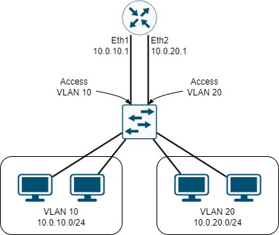
Рисунок 1.1 – Схема legacy inter-VLAN routing

Дане рішення має суттєвий недолік, у вигляді поганого масштабування, оскільки при появі нового VLAN, виникає потреба в новому фізичному інтерфейсі, а це в свою чергу тягне грошові витрати на розширення числа портів, а в деякий момент зовсім не залишиться можливості для подальшого розширення. Це є основною причиною, чому цей метод на сьогоднішній день не використовується.
Маршрутизатор на паличці розвиває попередній спосіб, проте замість використання безлічі фізичних інтерфейсів, може використовуватись лише один, але на ньому розгорнуто безліч підінтерфейсів, для кожного VLAN, котрий обслуговує маршрутизатор (рис. 1.2).
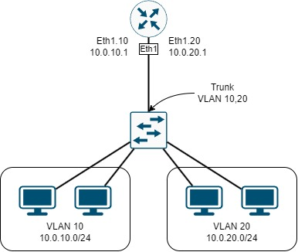
Рисунок 1.2 – Схема маршрутизатора на паличці

До переваг можна віднести дешевизну даної реалізації та набагато кращу масштабованість, ніж legacy inter-VLAN routing. До недоліків – набагато гіршу масштабованість, ніж у способі, з використанням комутатора 3-го рівня. Цей мінус випливає з того, що при використанні одного порту на маршрутизаторі вся пропускна здатність буде ділитись між тією множиною VLAN, котра обслуговується даним інтерфейсом.
Використання комутаторів 3-го рівня (рис. 1.3) є найпродуктивнішим рішенням, з представлених, оскільки зазвичай маршрутизатори обробляють трафік з використанням CPU, що надає їм перевагу в універсальності і переліку задач, котрі вони можуть вирішувати, але зазвичай в шкоду до продуктивності. На противагу рішенням, котрі базуються на універсальних CPU, комутатори 3-го рівня у своєму складі мають спеціалізовані інтегральні схеми, котрі спеціалізуються на маршрутизації ІР-трафіку, що дозволяє їм обробляти трафік на швидкості портів. Маршрутизація між VLAN на комутаторах 3-го рівня відбувається з допомогою використання switch virtual interfaces (SVI), котрі працюють подібно до підінтерфейсів на маршрутизаторах (рис. 1.3).
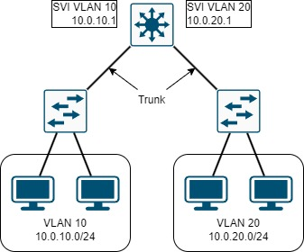
Рисунок 1.3 – Схема з використанням комутатора 3 рівня

Певні переваги та недоліки у використанні конкретних комутаторів у мережах підприємств. До переваг належать висока швидкість передачі даних та можливість масштабування мережі, що є критично важливими аспектами для оптимізації роботи підприємства. Однак, існують також і недоліки, які включають у себе високу вартість такого устаткування, що може бути обтяжливим для бюджету. Також, через використання спеціалізованих інтегральних схем, може виникнути обмеженість у функціональності, оскільки деякі можливості можуть бути не доступні або обмежені через специфіку даного обладнання.
Підсумовуючи вищеописані реалізації inter-VLAN routing можна сказати таке, що спосіб маршрутизатора на паличці (див. рис. 1.2) є оптимальним і самодостатнім рішенням, для застосування в малих мережах, з низькими вимогами до надійності, в мереж філій (при умові, що філії є малими), та при обмеженому бюджеті, проте, в силу своєї простоти, буде мати такі недоліки як погана масштабованість, надійність, продуктивність; спосіб з використанням комутатора 3-го рівня (див. рис. 1.3) є оптимальним рішенням для середніх і великих мереж, проте не є самодостатнім у тому вигляді, котрий наведено вище, оскільки до таких мереж вже висуваються вимоги масштабованості, гнучкості, надійності. Для виконання цих вимог можна покладатись на ієрархічний дизайн мережі.
Ієрархічний дизайн мережі - це структурований підхід до побудови мережевої інфраструктури, який забезпечує ефективність, масштабованість та спрощує управління мережею. В ієрархічному дизайні мережі розділяються на декілька рівнів, кожен з яких виконує специфічні функції, зазвичай це бувають три рівні: доступу, розподілу та ядра (рис. 1.4):
- рівень доступу: Найнижчий рівень ієрархії, що забезпечує доступ до мережевих ресурсів для кінцевих користувачів та пристроїв;
- рівень розподілу: Відповідає за маршрутизацію мережевого трафіку між різними підмережами та агрегацію даних з рівня доступу;
- рівень ядра: Серце мережевої інфраструктури, забезпечує швидку та ефективну транспортування даних між різними рівнями розподілу.
Однією з ключових переваг ієрархічного дизайну є ізоляція рівнів, так що зміни, які відбуваються на одному рівні (наприклад, додавання, видалення або модифікація конфігурації пристрою), не впливають на роботу інших рівнів, що спрощує процеси діагностики та усунення проблем, а також планування масштабування та оновлення мережі.

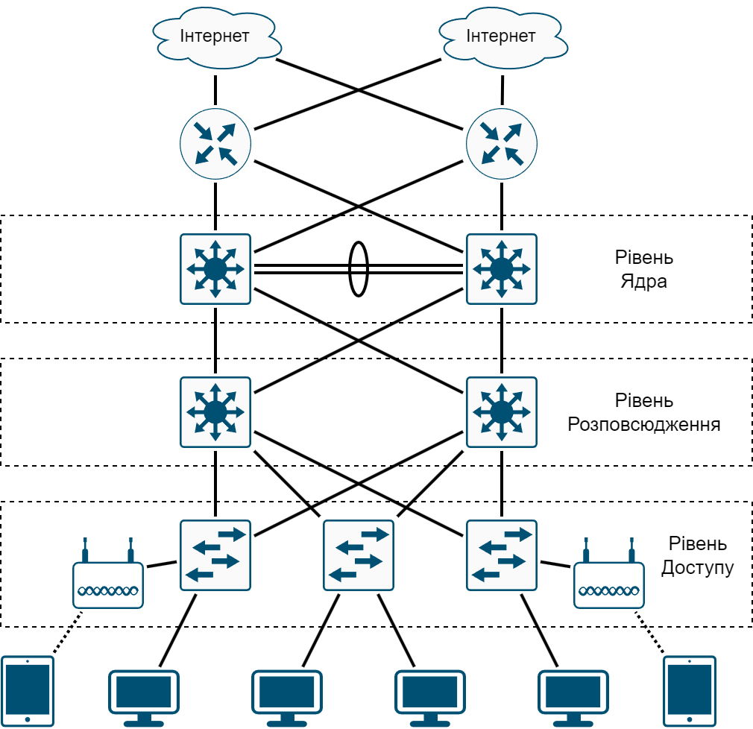
Рисунок 1.4 – Дизайн з трьома рівнями

До рівня доступу підключаються кінцеві користувачі та цей рівень є граничним для користувацького трафіку (оскільки саме тут користувацький трафік потрапляє в корпоративну мережу, та виходить з неї). Цей рівень може виконувати такі функції як:
- Комутація трафіку.
- Забезпечення безпеки (port security, DHCP snooping та інше).
- Межа довіри і точка маркування трафіку для Quality of service (QoS).
- Висока доступність (використання декількох з’єднань для під’єднання до вищого рівня).
Рівень розповсюдження є проміжним між рівнем доступу та ядра і забезпечує агрегацію користувацького трафіку для його подальшого передавання на рівень ядра. Цей рівень може виконувати такі функції як:
- Агрегація трафіку від користувачів.
- Контроль широкомовних доменів.
- Маршрутизація між LAN та VLAN.
- Виконання мережевих політик безпеки.
- Висока доступність для кінцевих користувачів, та балансування трафіку в напрямі ядра мережі.
- Впровадження диференційних сервісів (DiffServ) обслуговування, реалізація QoS.
Рівень ядра представляє з себе швидку магістраль для корпоративної мережі, котра може пропустити через себе велику кількість трафіку, який надходить з рівня розповсюдження. Також цей рівень має ще декілька особливостей, таких як:
- Виконує з’єднання користувачів з іншої частиною мережі, до прикладу з серверним сегментом, чи забезпечує доступ до прикордонного сегменту мережі, з наступним доступом до мережі Інтернет.
- Зазвичай покращується з допомогою використання більш продуктивного обладнання, а не додаванням додаткового обладнання до наявного.
- Здебільшого уникає маніпуляцій з пакетами на рівні CPU задля більшої продуктивності, до прикладу класифікація трафіку для QoS (ця функція покладена на рівень доступу та розповсюдження), та застосування політик безпеки (цей функціонал покладено на рівень розповсюдження).
Ця трирівнева модель досить добре себе проявляє при побудові мережі кампусу (декілька будівель, котрі географічно близько один до одного), та дозволяє чітко виділити зони відповідальності та місце розміщення кожного з рівнів. До прикладу, як показано на рис 1.5, кампус може складатись з 5-х будівель, і відповідно в кожній будівлі наявний рівень доступу та розповсюдження (також ці два рівні разом прийнято називати блоком розповсюдження), а рівень ядра наявний тільки в центральній будівлі, до якої відбувається підключення блоків розповсюдження, котрі розташовані в інших будівлях.
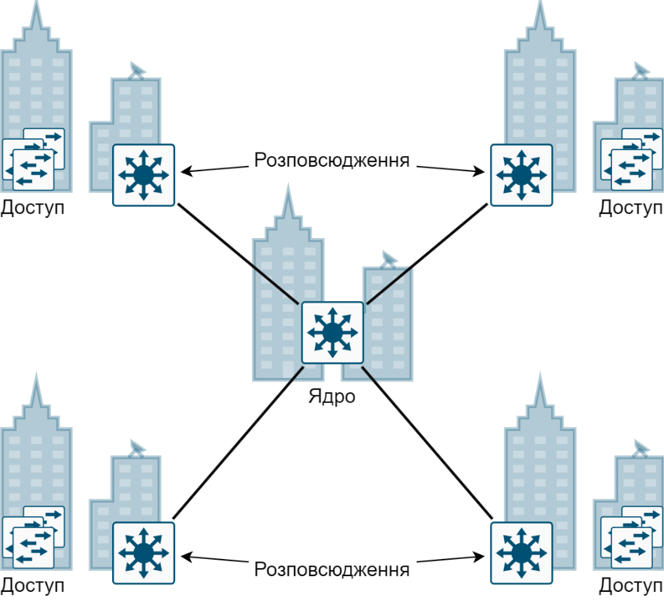
Рисунок 1.5 – Приклад кампусу з трьома рівнями

Проте дизайн з трьома рівнями може бути недоцільним, коли мережа підприємства обслуговує малу кількість користувачів, котрі знаходяться в одній будівлі, та/або вони знаходяться близько один до одного. В таких випадках використовується дворівнева модель (рис. 1.6), при якій рівень розповсюдження та ядра об’єднується в один рівень, котрий ще називають згорнутим ядром, та реалізація цих двох рівнів виконується на одному пристрої. До прикладу, на рис. 1.7 показано реалізацію дворівневої моделі на прикладі будівлі, в котрій наявні такі функціональні відділи як: серверна, ІТ, інженери та бухгалтерія.
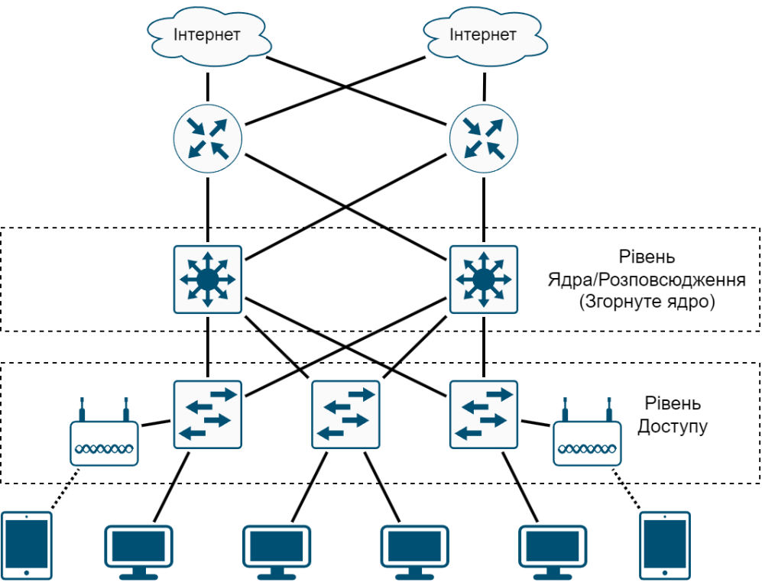
Рисунок 1.6 – Дизайн з двома рівнями

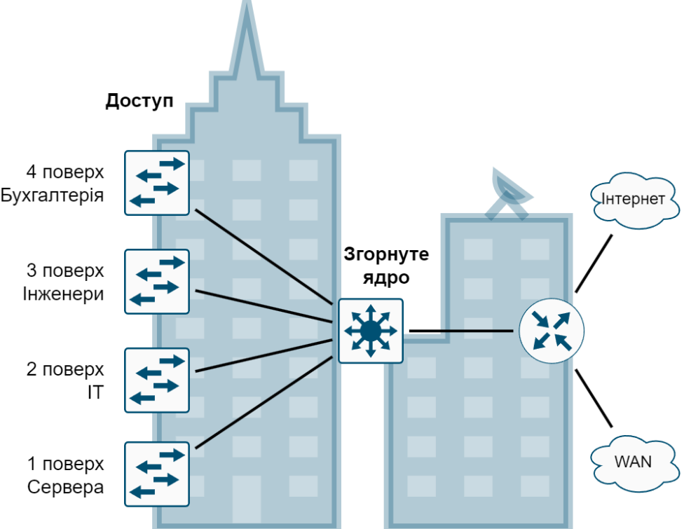
Рисунок 1.7 – Приклад будівлі з двома рівнями

Вищеописане, про варіанти реалізації inter-VLAN routing та про ієрархічні моделі при побудові мережі кампусу, дає теоретичне підґрунтя для побудови локально обчислювальної мережі, котра забезпечить зв’язок між локальними сервісами підприємства, та користувачів між собою, проте досить складно уявити підприємство та його діяльність без використання публічної мережі Інтернет, та без послуг, котрі надають Інтернет-провайдери для об’єднання географічно віддалених філій між собою. Отже для цілісної картини мережі підприємства потрібно розглянути такі речі, як способи під’єднання до мережі Інтернет-провайдера (або остання миля, про що описано нижче), та про сервіси, котрі можуть надавати ці провайдери, для об’єднання географічно розкинутих мереж філії, в одну єдину мережу підприємства (описано в наступному підрозділі).
Local loop (остання миля) – описує спосіб підключення комп’ютерної мережі клієнта до мережі Інтернет-провайдера з подальшим наданням потрібних послуг, і включає в себе як дротові, так і бездротові канали зв’язку.
До дротових рішень можна віднести під’єднання з допомогою:
- телевізійних (коаксіальних) кабелів, технологія DOCSIS;
- телефонних кабелів, технології сімейства xDSL;
- оптоволоконних кабелів, концепція FTTx.
До бездротових рішень можна віднести підключення з допомогою:
- стільникового зв’язку;
- бездротових стандартів сімейства IEEE 802.11, або аналогічних для побудови радіокомунікацій на великі відстані;
- супутникового зв’язку.
Кожен з цих методів має свої плюси та мінуси, проте зазвичай вирішальним в обранні методу підключення є фізичне розташування клієнта та наявні можливості Інтернет-провайдерів в тому регіоні.
Якщо розглядати технології DOCSIS та xDSL, то вони використовують вже наявну інфраструктуру, що дозволяє зменшити витрати на підключення, проте мають недоліки. Так xDSL, попри використання виділеної телефонної пари, має досить низькі показники пропускної здатності у 16/52 Мбіт/с (VDSL), а DOCSIS хоча і має показник теоретичної максимально пропускної здатності у 10 Гбіт/с для трафіку до клієнтів і 6 Гбіт/с для трафіку від клієнтів (для технології DOCSIS 4.0) [2], проте ця швидкість ділиться між всіма абонентами, котрі підключені до даної лінії.
Реалізації концепцій FTTx об’єднує одна спільна риса – використання оптоволоконних кабелів, що надає їм такі переваги як: висока швидкість, відсутність впливу зовнішніх факторів на якість зв’язку (на відміну від бездротових рішень), можливість передачі даних на великі відстані. До мінусів можна віднести те, що підключення з допомогою FTTx вимагає прокладання нових комунікацій до клієнта, і можуть виникнути проблеми з підключенням в віддалених і негусто населених районах.
Стільниковий зв’язок може бути чудовим варіантом при під’єднанні віддалених вузлів до мережі Інтернет-провайдера, або як організації резервного каналу зв’язку для підприємства. Також мобільні оператори мають досить широкий спектр послуг для побудови корпоративних мереж, що, до прикладу, дозволяє об’єднати в одну приватну мережу безліч розумних пристроїв, використовуючи технології стільникового зв’язку для з’єднання з ними. Також вони дозволяють об’єднати різні філії між собою, використовуючи стільниковий зв’язок, проте наявний мінус у вигляді того, що швидкість в конкретному регіоні, може залежати від завантаженості базових станцій оператора. Цей мінус є не критичним для під’єднання розумних пристроїв, в силу малого обсягу передачі даних, проте для зв’язку між філіями це потрібно враховувати.
Використання стандартів сімейства IEEE 802.11, або аналогічних для побудови радіокомунікацій на великі відстані дозволяє підключати клієнтів до мережі Інтернет-провайдера в погано доступних районах, оскільки з допомогою них він здатен покрити значні відстані, не прокладаючи дорогі оптичні лінії зв’язку. Даний вид комунікацій може мати малу пропускну здатність і на якість зв’язку впливають погодні умови між обладнанням провайдера і клієнтським.
Використання супутникового зв’язку в якості останньої милі зазвичай є дорогим варіантом підключення, та може мати проблеми з швидкістю передачі даних та часовими затримками, проте супутники можуть покривати значну географічну територію, що дозволяє його використовувати в найвіддаленіших куточках.

  - Способи реалізації зв’язку між філіалами

Для об’єднання філіалів між собою Інтернет-провайдери можуть надавати такі послуги як виділене оптичне волокно (L1 зв'язність), або використання L2VPN.
Використання виділеного оптичного волокна передбачає надання Інтернет-провайдером в оренду невикористаних волокон, або частини спектру світлових хвиль клієнтам, і являє собою пряме фізичне з’єднання між двома клієнтськими об’єктами. Дане рішення є найдорожчим, проте може забезпечувати високу швидкість та якість зв’язку.
До L2VPN можна віднести використання провайдерами Metropolitan Ethernet (рис.1.8) у поєднанні з VLAN, що забезпечує економічне, універсальне і швидкісне рішення, для організації приватних мереж, які будуть використовуватись різними клієнтами.
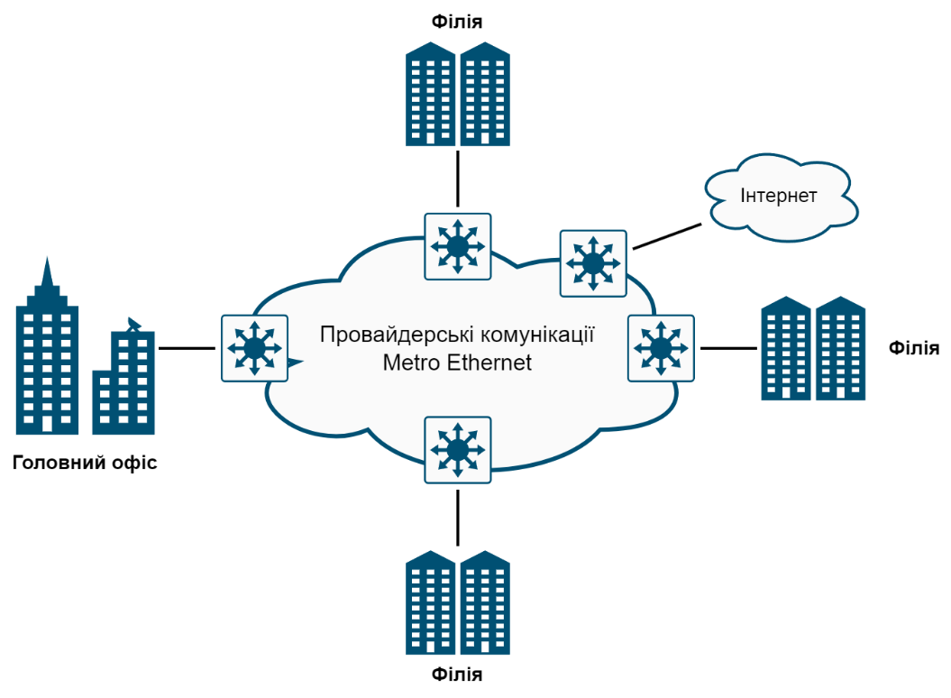
Рисунок 1.8 – Metropolitan Ethernet для об’єднання філій
В загальному вигляді концепція є такою, що Інтернет-провайдер призначає клієнту його VID, і клієнт при надсиланні трафіку в сторону провайдера виконує тегування свого трафіку відповідним номером VID, а в мережі провайдера відбувається пересилання трафіку на основі VID та MAC, без необхідності в аналізі клієнтських ІР адрес. З точки зору клієнта, мережа провайдера виглядає як великий Ethernet комутатор з підтримкою VLAN, що спрощено показано на рис 1.9, на прикладі двох різних клієнтів.
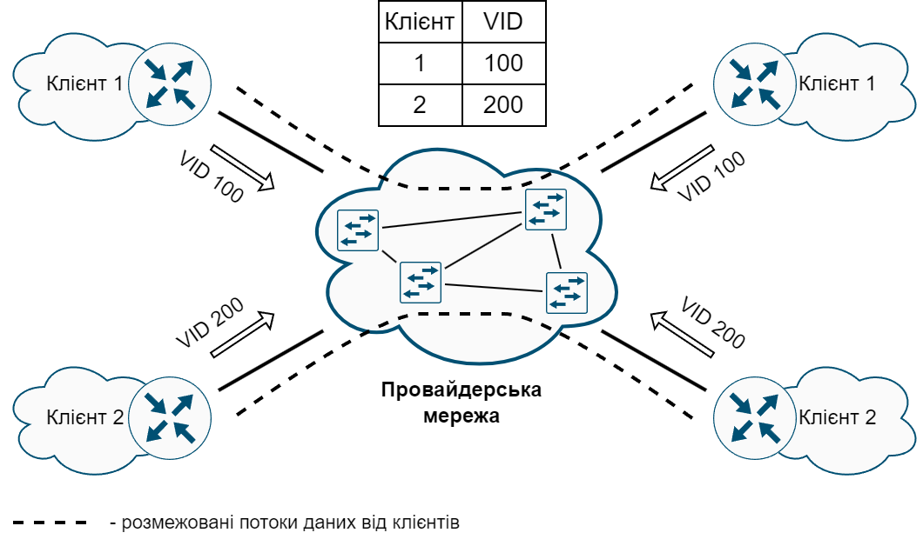
Рисунок 1.9 – Приклад L2VPN з використанням VLAN

На противагу рішенням, котрі пропонують Інтернет-провайдери, у вигляді VPN, котрі побудовані на базі їхнього обладнання, можна використовувати можливості широкосмугового доступу до Інтернету, з подальшою побудовою своїх власних VPN тунелів, поверх публічної мережі Інтернет. До плюсів можна віднести такі речі як:
- заощадження грошей – немає потреби в замовлені додаткових послуг, окрім доступу до мережі Інтернет;
- безпека – обов’язкове використання шифрування, при побудові VPN;
- масштабованість – до наявної мережі без проблем можна буде додати ще один філіал, навіть якщо він буде розміщуватися на іншому континенті.
Виділяють два види VPN, котрі можуть застосовуватись на підприємстві:
- Site-to-Site (s-to-s) – для об’єднання локальних мереж міх собою;
- Remote Access VPN (Site-to-client, s-to-c) – для організації віддаленого доступу співробітників до мережі підприємства.
Для створення простого Site-to-Site VPN зазвичай використовують IPsec без надбудов, або IPsec в поєднанні з GRE. Ці два способи здебільшого підтримуються всіма виробниками мережевого обладнання, що додає універсальності цим рішенням.

  - Відомості про GRE та IPsec для організації site-to-site VPN

У зв’язку з тим, що більшість внутрішньої IPv4-адресації підприємств побудована з використанням «приватних» просторів адрес, які описані в RFC1918 [3], то постає задача зв’язку між розподіленими частинами мережі, або іншими організаціями, використовуючи публічну мережі Інтернет. Головна проблематика полягає в тому, що «приватні» адреси не маршрутизуються в мережі Інтернет, і зв’язок між мережами з допомогою них неможливий. Щоб успішно виконати задачу об’єднання мереж, потрібно використовувати інкапсуляцію в інший протокол, з використанням «глобальних» адрес, таким чином приховавши «приватну» адресацію всередині цієї інкапсуляції.
Один з методів інкапсуляції описаний в RFC2784 [4], і виконується з допомогою протоколу Generic Routing Encapsulation (GRE). Цей протокол має номер IPv4 протоколу 47, і має заголовок розміром в 4 байти, де вказані додаткові і зарезервовані параметри, та тип протоколу, що вказує на те, який протокол було розміщено всередині протоколу GRE. До прикладу, на рис. 1.10 показано захоплений ІРv4 пакет, в якому наявний заголовок GRE та інкапсульований пакет IPv4. Так на ньому можна виокремити:
- зовнішній протокол доставки: IPv4, з запакованим всередину протоколом номер 47 (GRE), та з зовнішніми адресами 100.66.0.4 та 100.64.0.2;
- протокол інкапсуляції: GRE, в якому розміщено корисне навантаження у вигляді IPv4 пакету, про що нам вказує Protocol Type 0x0800;
- корисне навантаження: початковий IPv4 пакет, з «приватними» адресами 10.7.2.200 та 10.4.3.10, в якому розміщено корисне навантаження протоколу ICMP.
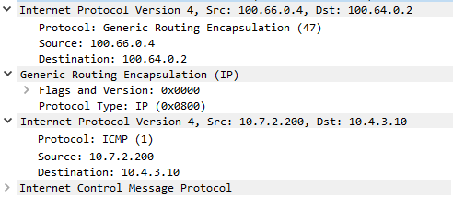
Рисунок 1.10 – Інкапсуляція з допомогою GRE

Проте, як можна побачити на прикладі раніше захопленого пакету (див. рис. 1.10), дані передаються у відкритому вигляді, що є небезпечним враховуючи те, що ці пакети мають передаватись через публічну мережу Інтернет. Саме тому, зазвичай, GRE налаштовують поверх захищеного тунелю IPsec, що дозволяє досягти конфіденційності і цілісності даних, при передачі через публічну мережу Інтернет, до прикладу, як показано на рис. 1.11. Єдина відмінність від попереднього рис. 1.10 полягає в налаштованому IPsec.
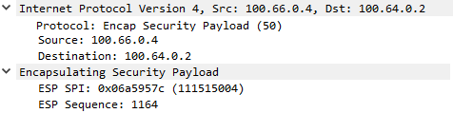
Рисунок 1.11 – Зашифрований пакет IPsec

Internet Protocol Security (IPsec) – це набір протоколів, які забезпечують безпеку Інтернет-зв’язку на рівні ІР. Зазвичай він використовується для побудови захищених приватних з’єднань між двома мережами, з допомогою використання шлюзів з підтримкою набору протоколів IPsec. Також його можна використовувати як Site-to-Client VPN, або для захисту каналу зв’язку між двома клієнтами [5]. Він може працювати в двох режимах: тунельному та транспортному. Як показано на рис. 1.12, в тунельному режимі, присутні три заголовки IP: оригінальний заголовок корисного навантаження, заголовок GRE та новий заголовок IPsec. В транспортному режимі присутні лише два заголовки IP: оригінальний заголовок корисного навантаження, та заголовок GRE, котрий був перенесений на місце нового заголовку пакету.
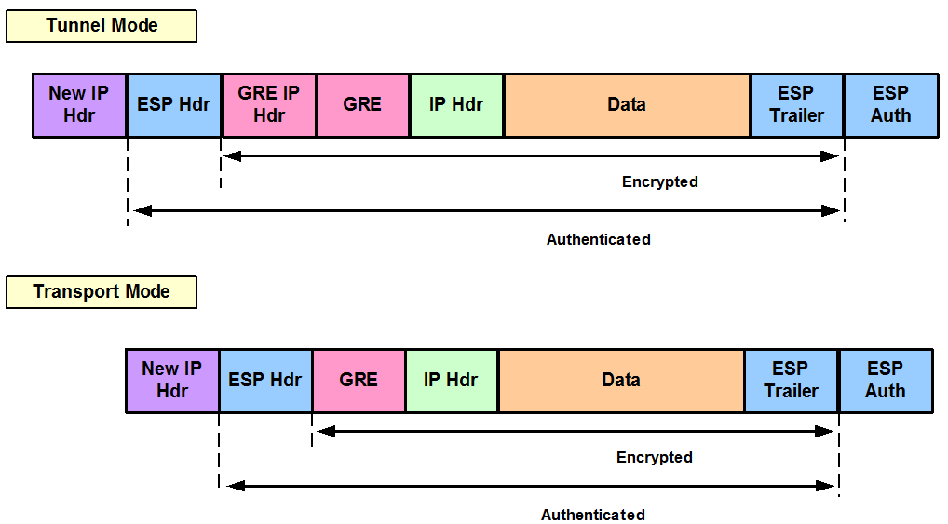
Рисунок 1.12 – Різниця між тунельним та транспортним режимом IPsec

  - Особливості мережевого обладнання

Для реалізації вищеописаного необхідне відповідне обладнання, котре за сукупністю апаратних та програмних можливостей зможе реалізувати покладені на нього функціональні вимоги. За відправну точку в порівнянні обладнання було взято базові вимоги до рівнів дворівневої моделі, котра складається з рівня доступу, згорнутого ядра та прикордонного маршрутизатора, котрий з’єднує локальну мережу з Інтернетом та філіями. Також підприємство наполягає на відносній дешевизні обладнання, тому нижче буде розглянуто комутатори з фіксованою кількістю портів, а моделі з модульною конструкцією розглядатись не будуть, в силу своєї високої вартості. Також перевага буде надаватись універсальним маршрутизаторам, котрі мають широкі функціональні можливості.
Враховуючи функціональні вимоги до рівня доступу в дворівневій моделі та вимоги підприємства, комутатори рівня доступу мають бути наділені такими характеристиками як:
- Висока щільність та дешевизна портів доступу, до котрих мають підключатись кінцеві пристрої.
- Виконання з’єднання з вищим рівнем за допомогою окремих плат розширення з потрібними інтерфейсами, та/або використання портів SFP/SFP+ з потрібними оптичними модулями.
- Наявний функціонал для протидії мережевим атакам на рівні комутації. До прикладу Port Security, який дозволяє протидіяти атакам, котрі можуть бути спрямовані на виснаження ресурсів як самого комутатора, так і мережевих служб, котрі обслуговують мережу.
- Наявний функціонал маркування трафіку для реалізації QoS.
- Виконання з фіксованою кількістю портів.
Серед безлічі наявних на ринку виробників комутаційного обладнання було обрано 4 компанії, а саме: Cisco, Extreme Networks, Edge-core, Mikrotik. У всіх них наявні модельні лінійки пристроїв, котрі мають фіксоване виконання, і підходять як на рівень доступу, (табл. 1.1), так і на суміщений рівень ядра/розповсюдження (табл. 1.2).
Cisco пропонує серію комутаторів рівня доступу Catalyst 9200 [6], котра налічує обладнання з фіксованою кількістю портів доступу (від 8 до 48) та модульними, або вбудованими SFP/SFP+/SFP28/QSFP+ (індексом L) портами, для підключення до вищого рівня. Також в комутаторах цієї серії представлений широкий спектр функціоналу для: протидії мережевим атакам; реалізації політик QoS; централізованого керування, для реалізації Cisco Software-Defined Access. Також ця лінійка підтримує апаратне стекування з допомогою технології StackWise-80, що дозволяє об’єднати до 8ми комутаторів в єдину сутність, що в свою чергу спрощує адміністрування. Для порівняння було обрано Cisco Catalyst C9200L-48T-4G.
Extreme Networks пропонує серію комутаторів рівня доступу ExtremeSwitching 220 [7], котра містить обладнання з фіксованою кількістю портів доступу (від 12 до 48) та вбудованими портами SFP+ (від 2 до 4), для підключення до вищого рівня. В цій серії також представлений широкий функціонал, котрий покликаний забезпечити мережеву безпеку, реалізацію політик QoS, та зручне централізоване керування з допомогою власних рішень компанії. Стекування наявне, проте в стеку можуть бути до 4х пристроїв, і їх об’єднання виконується з допомогою загальних портів SFP+. Для порівняння було обрано Extreme ExtremeSwitching 220-48t-10GE4
Edgecore Networks пропонує серію комутаторів рівня доступу ECS4100 [8], котра містить обладнання з фіксованою кількістю портів доступу (від 8 до 48) та вбудованими портами SFP (від 2 до 4), для підключення до вищого рівня. Як і в минулих комутаторах, в них представлений функціонал по захисту, реалізації QoS, та централізованого керування з допомогою власних рішень. Для порівняння було обрано Edge-core ECS4100-52T.
У компанії Mikrotik на даний час відсутня чітка класифікація їхніх пристроїв, так до серії CRS3xx [9] можна віднести як комутатори, котрі будуть підходити для рівня доступу, так і комутатори, котрі будуть підходити під рівень розповсюдження. Загалом їх всіх об’єднує використання чіпів комутації Marvell Prestera та єдиною операційною системою RouterOS, для всіх їхніх пристроїв. Єдина між ними різниця буде полягати в кількості та типах портів, і наявних в них моделей чіпів комутації, що буде впливати на швидкість обробки, наявну кількість записів ACE для обмеження трафіку, та реалізації QoS. В обраній, для рівня доступу, моделі CRS354-48G-4S+2Q+RM наявні 48 портів доступу, а для з’єднання з вищим рівнем в ньому присутні 4 порти SFP+ та 2 порти QSFP+. Загалом цей комутатор в повній мірі виконує покладений на нього функціонал в плані комутації з підтримкою VLAN, STP, LACP та ін. Має досить обмеження функціонал в плані захисту та реалізації QoS. Не має рішень, для централізованого керування, на відміну від інших представлених виробників.
Таблиця 1.1 – Порівняння комутаторів рівня доступу
Характеристика | Extreme  220-48t-10GE4 | Cisco  C9200L-48T-4G | Edge-core  ECS4100-52T | Mikrotik  CRS354-48G-4S+2Q+RM
1 | 2 | 3 | 4 | 5
Ціна | 2000$ | 4400$ | 800$ | 600$
К-ть портів  Gigabit Ethernet | 48 | 48 | 48 | 48
К-ть портів  SFP/SFP+/QSFP+ | 0/4/0 | 4/0/0 | 4/0/0 | 0/4/2
Швидкість комутації | 176 Gbps | 104 Gbps | 104 Gbps | 336 Gbps
К-ть МАС-адрес | 16K | 16K | 16K | 32K
К-ть ACE | 1023 (в кожному з 100 ACL) | 1500 | 3078 | 170
К-ть активних VLAN | 1024 | 4096 | 4096 | 4096
Cтекування | Підтримується | Підтримується | Відсутнє | Відсутнє
К-ть комутаторів /швидкість (стек) | 4/20Gbps  (SFP+) | 8/80Gbps  (StackWise-80) | - | -
Централізоване керування | Підтримується | Підтримується | Підтримується | Відсутнє

Враховуючи функціональні вимоги до рівня розповсюдження (див. табл. 1.2) в дворівневій моделі та вимоги підприємства, комутатори рівня розповсюдження мають бути наділені такими характеристиками як:
- Апаратна підтримка маршрутизації на швидкості портів.
- Функціонал для впровадження політик безпеки.
- Функціонал для впровадження концепції диференційного обслуговування та політик QoS.
- Підтримка протоколів та функціоналу, які підвищують доступність рівня розповсюдження, до прикладу, стекування, або VRRP.
- Більшість портів – SPF/SPF+ порти, оскільки висхідні з’єднання рівня доступу виконані у вигляді портів з оптичними модулями.
Cisco пропонує серію комутаторів рівня ядра/розповсюдження Catalyst 9500 [10], котра налічує обладнання з фіксованою кількістю високошвидкісних портів (від 16 до 48) під оптичні модулі, котрі в залежності від моделі можуть працювати на швидкостях від 1 Гбіт/с, до 40 Гбіт/с. Також моделі, котрі обладнанні лиш SFP+ портами мають додаткове місце під модуль розширення, котрі розраховані на QSFP+ порти. Також як і Catalyst 9200 підтримує централізоване керування, та стекування, проте стекування відбувається з допомогою використання наявних портів, та технології StackWise, що дозволяє об’єднати два комутатори між собою. Для порівняння було обрано Cisco Catalyst C9500-16X.
Extreme Networks пропонує серію комутаторів рівня розповсюдження ExtremeSwitching X460-G2 [11], котра містить обладнання з фіксованою кількістю портів (від 24 до 48), і налічує моделі як з портами RG45, так і з портами SFP, а в якості високошвидкісних портів в них наявні вбудовані 4 порти SFP+. Також в них присутнє місце під модуль розширення, котре дозволяє підключити додаткові модулі, такі як QSFP+ порти, або модуль для стекування. Для порівняння було обрано Extreme ExtremeSwitching X460-G2-24x-10GE4.
Edgecore Networks пропонує серію комутаторів рівня розповсюдження ECS4620 [12], котра містить обладнання з фіксованою кількістю портів (від 24 до 48) і налічує моделі як з портами RG45, так і з портами SFP, а в якості високошвидкісних портів в них наявні вбудовані 2 порти SFP+. Також в них присутнє місце під модуль розширення, котре дозволяє підключити додатковий модуль, з портами SFP+. Для порівняння було обрано Edge-core ECS4620-28F.
Mikrotik в якості комутаторів рівня розповсюдження пропонує комутатори серії CRS300 та CRS500 [13], котрі мають в своєму складі чіпи комутації Marvell серії 98DX8000 та 98DX4000, які в повній мірі підтримують маршрутизацію на апаратному рівні. Проте, у порівнянні з іншими виробниками, на даних моделях відсутні більшість функціоналу, котра може бути виконана на апаратному рівні, оскільки більшість цього функціоналу поки не реалізована на програмному рівні [9]. Для порівняння було обрано Mikrotik CRS317-1G-16S+RM.
Таблиця 1.2 – Порівняння комутаторів рівня розповсюдження
Характеристика | Extreme  X460-G2-24x-10GE4 | Cisco  C9500-16X | Edge-core  ECS4620-28F | Mikrotik  CRS317-1G-16S+RM
1 | 2 | 3 | 4 | 5
Ціна | 7700$ | 21000$ | 2900$ | 500$
К-ть портів  Gigabit Ethernet | 4 | 0 | 0 | 1
К-ть Combo портів (RJ45, або SPF) | 4 | 0 | 2 | 0
К-ть портів  SFP/SFP+ | 24/4 | 0/16 | 22/2 | 0/16
Наявні модулі | Одне місце під 2xSFP+/QSFP+, або  2хSummitStack | Одне місце під 8xSFP+ або 2хQSFP+ | Одне місце під 2хSFP+ | Відсутні
Швидкість комутації | 296 Gbps | 480 Gbps | 128 Gbps | 322 Gbps
К-ть МАС-адрес | 96K | 64K¹ | 16K | 128K²
К-ть ACE | 1464 | 18K¹ | * | 1024
К-ть маршрутів /32 | 62K | 48K¹ | 4K | 64K²
К-ть маршрутів | 12K | 64K¹ | 12K | 120K
К-ть активних VLAN | 4096 | 4096 | 4096 | 4096
К-ть SVI | Без обмежень | 1000 | 512 | Без обмежень
DRAM/Flash | 1GB/4GB | 16GB/16GB | 256MB/128MB | 1GB/16MB
Стекування | Підтримується | Підтримується | Підтримується | Відсутнє
К-ть комутаторів /швидкість (стек) | 8/40-160Gbps  (SummitStack or SummitStack-V/V-160) | 2/2-160Gbps  (StackWise Virtual) | 4/20Gbps  (SFP+) | -
Централізоване керування | Підтримується | Підтримується | Підтримується | Відсутнє

¹- ці показники залежать від шаблону Software Database Manager (SDM)
²- в даній моделі пам’ять динамічно розподіляється між маршрутами /32 і таблицею MAC-адрес
*- виробник не наводить даних

До універсальних маршрутизаторів, котрі будуть в змозі забезпечити потреби підприємства висувають такі вимоги як:
- Підтримка протоколів динамічної маршрутизації.
- Можливість виконання трансляції мережевих адрес.
- Вбудований брандмауер з відстеженням стану з’єднань.
- Підтримка протоколі для побудови захищених Site-to-Site та Site-to-Client VPN.
- Апаратна підтримка протоколів IPsec.
В якості виробників маршрутизаторів, в котрих є лінійки універсальних, але водночас продуктивних рішень, було обрано 4 компанії: Cisco, Mikrotik, Hewlett Packard Enterprise (або HPE) та Ubiquiti, які показані в табл. 1.3.
Cisco в якості універсальних маршрутизаторів, котрі можуть використовуватись на межі мережі підприємства, пропонує лінійку Integrated Services Routers 1000 [14], яка може оснащуватись комутаційними LAN портами, Wi-Fi та LTE модулями, а також SFP портами. Ця серія, як і нижченаведене обладнання інших виробників, має апаратну підтримку IPsec і програмну підтримку технологій, для побудови захищених каналів зв’язку через мережу Інтернет. Також компанія Cisco надає програмні рішення для реалізації SD-WAN, котрі покликані спростити налаштування захищених каналів між різними філіалами. Для порівняння було обрано Cisco C1161-8P.
Mikrotik, як і у випадку з комутаторами, пропонує досить широкий спектр моделей обладнання, котрий буде між собою відрізнятись кількістю портів та моделлю CPU, проте операційна система лишається єдиною. Під висунуті вимоги підходять старші маршрутизатори з лінійки RouterBoard [15], котрі зазвичай мають 10 портів Gigabit Ethernet, 1 порт SFP, або SFP+ та додаткові роз’єми для підключення карт пам’яті, або LTE USB модемів, для організації резервного каналу зв’язку. Також ці моделі мають в своїй будові вбудований чіп комутації, що дозволяє в разі потреби налаштувати частину портів в режим комутації, та апаратну підтримку IPsec. Для порівняння було обрано Mikrotik RB4011iGS+RM.
HPE пропонує лінійку маршрутизаторів MSR95x [16], котра в залежності від комплектації може бути оснащена 1 - 2 портами, для підключення до ISP, та 4 - 8 портами, для підключення до локальної мережі. Також в деяких моделях наявні бездротові модулі, що дозволяють підключатись до стільникової мережі мобільних операторів, і отримати резервний канал передачі даних. Містить роз’єми для підключення додаткових пристроїв по USB, та роз’єм для зовнішньої карти пам’яті. У всіх моделей наявна апаратна підтримка IPsec, та доступна підтримка централізованого керування, з допомогою програмного забезпечення HPE. Для порівняння було обрано HPE MSR958.
В Ubiquiti наявна лінійка EdgeRouter [17], котра складається з декілька моделей, з різною кількістю портів (від 4 до 12). В них наявна апаратна підтримка IPsec, порти USB та роз’єм для карти пам’яті. Також в цій лінійці наявні моделі, з підтримкою PoE Для порівняння було обрано Ubiquiti EdgeRouter-12.
Таблиця 1.3 – Порівняння маршрутизаторів
Характеристика | Cisco  C1161-8P | Mikrotik  RB4011iGS+RM | HPE MSR958 | Ubiquiti EdgeRouter-12
1 | 2 | 3 | 4 | 5
Ціна | 2050$ | 220$ | 860$ | 300$
К-ть портів  Gigabit Ethernet | 9 | 10 | 9 | 10
К-ть Combo портів (RJ45, або SPF) | 1 | 0 | 1 | 0
К-ть портів  SFP/SFP+ | 0/0 | 0/1 | 0/0 | 2/0
DRAM/Flash | 4GB/4GB | 1GB/512MB | 1GB/256MB | 1GB/4GB
Швидкість обробки трафіку¹ | 1765 Mbps | 2560 Mbps | 1170 Mbps | 1660 Mbps
Швидкість шифрування IPsec² | 518 Mbps³ | 456 Mbps | 160 Mbps | 160 Mbps

¹- Максимальна швидкість при обробці пакетів з MTU в 512 байти, без увімкнення додаткових функцій. Підсумкова швидкість буде залежати від налаштованих додаткових функцій.
²- Максимальна швидкість при обробці пакетів з MTU в 512 байти. Не залежить від додаткових функцій, оскільки шифрування виконується на апаратному рівні.
³- Для використання потрібна окрема ліцензія.

Висновки до розділу 1

В першому розділі розглянуто архітектурні рішення для реалізації зв’язку всередині окремих структурних підрозділів підприємства та для реалізації зв’язку між структурними підрозділами, використовуючи канали зв’язку Інтернет-провайдерів.
Також розглянуто теорію, яка присвячена побудові захищених каналів зв’язку, використовуючи публічну мережі Інтернет та мережне обладнання від різних виробників.
На основі аналізу зроблено висновок, що для реалізації мережі підприємства слід обрати дворівневу архітектуру, котра за своїми характеристиками в плані масштабованості і надійності, є оптимальним варіантом для реалізації мережі головного офісу. Для мереж філій було обрано менш надійну, проте набагато дешевшу архітектуру маршрутизатора на паличці.
Для організації зв’язку між філіалами було обрано варіант використання послуг L2VPN в двох Інтернет-провайдерах, що являє собою оптимальне рішення, для організації дешевого, і надійного зв’язку між віддаленими філіями. Також, оскільки в одній з філій відсутні поблизу комунікації одного з Інтернет-провайдерів, то було обрано варіант зв’язку з використанням наявного в даній місцевості Інтернет-провайдера, публічної мережі Інтернет, та захищених віртуальних тунелів. В якості технологій для побудови захищених каналів через мережу Інтернет, було обрано зв’язку протоколів GRE і IPsec, а для зв’язку між захищеними мережами, в котрих знаходиться пристрої ІоТ, було обрано тунельний IPsec.
В якості обладнання було обране обладнання, від компанії Mikrotik, яке є дешевими, але водночас функціональними, як для такої ціни. Як можна побачити, вони не є такими функціональними, як рішення від інших виробників, проте, враховуючи дворівневий дизайн мережі, її модульність, та використання загальнодоступних протоколів, це обладнання, в разі потреби можна буде замінити на інше, без впливу роботу всієї мережі.

Розділ 2

обладнання mikrotik та особливості Router os

2.1 Огляд обладнання, обраного для реалізації мережі

В центрального маршрутизатора для головного офісу було обрано Mikrotik RB4011iGS+RM, а для філій обрано Mikrotik RB750Gr3. Як і інші пристрої виробництва Mikrotik, які працюють на операційній системі RouterOS, ці маршрутизатори мають наступний перелік загальних характеристики, як: [19]
- декілька способів конфігурування (Web-інтерфейс, API, CLI);
- гнучкий Firewall з відстеженням стану, та підтримкою NAT;
- підтримка протоколів динамічної маршрутизації RIP, OSPFv2/v3;
- маршрутизація на основі політик, та балансування з допомогою ECMP;
- підтримка протоколу BFD;
- підтримка протоколів тунелювання IPIP, GRE, EoIP;
- підтримка протоколів туленювання точка-точка OpenVPN, PPTP, PPPoE, L2TP, SSTP;
- підтримка групи протоколів IPsec, з авторизацією по загальному ключу та сертифікатам.
Модель RB4011iGS+RM (рис. 2.1) оснащена процесором AL21400 на архітектурі ARM, котрий забезпечує апаратну підтримку протоколів хешування і шифрування, які необхідні для роботи IPsec. Так цей процесор підтримує протокол шифрування AES, з довжиною ключів 128, 192, 256 біт у режимах CBC, CTR та GCM. З протоколів хешування наявні SHA1, SHA256 та SHA512 [20]. Продуктивність при маршрутизації пакетів величиною 512 байт та використання Firewall, сягає близько 2,5Гбіт/с, а продуктивність при використані IPsec (розмір пакету той самий) сягає близько 450Мбіт/с [15].
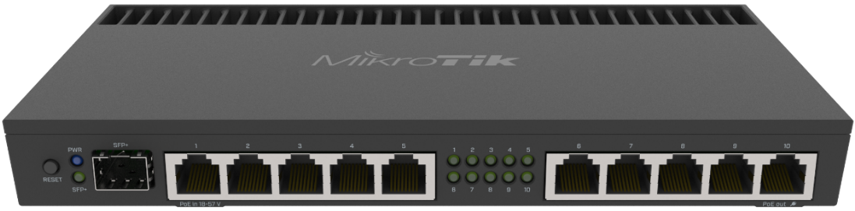
Рисунок 2.1 – Mikrotik RB4011iGS+RM

Модель RB750Gr3 (рис. 2.2) оснащена процесором MT7621A, на архітектурі MMIPS. В цій моделі також наявна підтримка протоколів шифрування та хешування, проте в меншому об’ємі, ніж на минулій моделі. Так він підтримує шифрування AES-CBC, та хешування SHA1, SHA256 [20]. Продуктивність маршрутизації пакетів розміром 512 байт сягає 400Мбіт/с, а шифрування/хешування при роботі IPsec 162Мбіт/с [15].
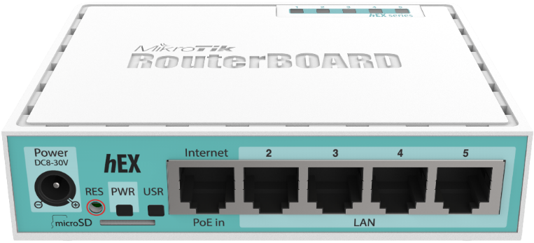
Рисунок 2.2 – Mikrotik RB750Gr3

В якості комутаторів другого рівня (або рівня доступу) обрано Mikrotik CRS354-48G-4S+2Q+RM (рис. 2.3). Налічує 48 мідних портів Gigabit Ethernet, для підключення клієнтів, та 4 порти для модулів SPF+ і 2 порти для модулів QSFP+, для підключення до вищого рівня [15]. Як і інше обладнання Mikrotik, працює на операцій системі RouterOS, що наділяє його таким самим функціоналом, що і у маршрутизаторів описаних вище, проте оскільки цей пристрій позиціонується як комутатор, то він має мікросхему комутації Marvell-98DX3257, що дозволяє комутувати трафік на швидкості всіх портів, та має такі особливості: [9]
- підтримка Jumbo-кадрів;
- підтримка протоколів кістякового дерева (STP, RSTP, MSTP);
- підтримка IEEE802.1Q та IEEE802.1ad VLAN;
- підтримка призначення VLAN на основі МАС-адрес, протоколу та порту;
- можливість фільтрації VLAN;
- підтримка протоколів для агрегації каналів (LACP);
- підтримка профілювання трафіку, та ізоляції портів;
- підтримка DHCP Snooping;
- наявність списків контролю доступу, для фільтрації трафіку;
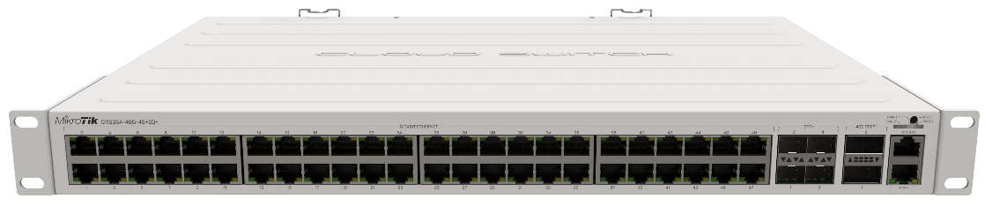
Рисунок 2.3 – Mikrotik CRS354-48G-4S+2Q+RM

Як комутатор, до якого будуть підключатись комунікації провайдера, було обрано Mikrotik CRS310-1G-5S-4S+IN (рис. 2.4).
Ця модель є оптимальною для підключень комунікацій Інтернет-провайдерів, оскільки має 5 портів для модулів SFP, та 4 порти для модулів SFP+ [15]. Цієї кількості портів має вистачити для підключення як мінімум двох Інтернет-провайдерів, навіть якщо буде по дві лінії зв’язку з одним провайдерам, а для підключення до маршрутизаторів підприємства, які будуть знаходитись в одній телекомунікаційній стійці, можна використовувати кабелі прямого підключення по портах SPF+. Має такий самий перелік функціональних можливостей, як і комутатор, що описано вище
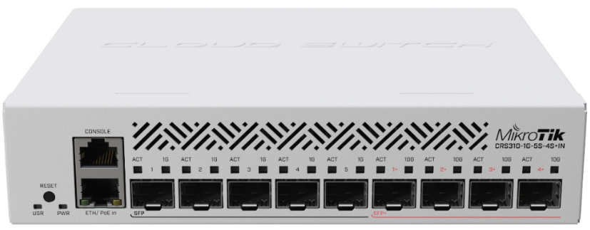
Рисунок 2.4 – Mikrotik CRS310-1G-5S-4S+IN
Як комутатор 3-го рівня (для рівня суміщеного ядра/розповсюдження) було обрано Mikrotik CRS317-1G-16S+RM (рис. 2.5). Він оснащений 16 портами для модулів SFP+, і одним портом Gigabit Ethernet, і, завдяки мікросхемі комутації Marvell-98DX8216, працює в неблокуючому режимі, та має розширений функціонал для підтримки функцій третього рівня. Має ідентичний до минулих комутаторів функціонал в плані комутації, та має наступний функціонал третього рівня: [9]
- IPv4 та IPv6 маршрутизація;
- підтримка ECMP;
- підтримка віртуальних інтерфейсів;
- підтримка роботи NAT, на рівні мікросхеми комутації.
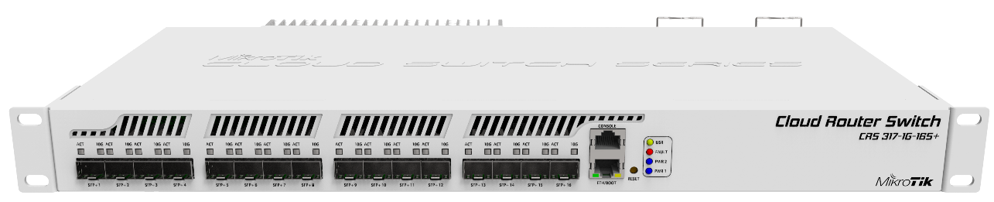
Рисунок 2.5 – Mikrotik CRS317-1G-16S+RM

  - Проходження трафіку в операційній системі Mikrotik RouterOS

Важливість глибокого розуміння роботи операційної системи RouterOS у пристроях Mikrotik не можна недооцінювати, особливо при імплементації складних мережевих рішень. Контроль та управління трафіком у таких системах часто вимагає налаштувань на рівні політик маршрутизації, конфігурації міжмережевих екранів та налаштувань IPsec.
У простих сценаріях використання обладнання Mikrotik можна обійтися базовими знаннями роботи системи. Однак, при необхідності впровадження більш розширених мережевих стратегій, докладне знання принципів обробки трафіку в RouterOS стає незамінним. Це не тільки сприяє ефективному вирішенню поточних проблем, але й створює міцну базу для реалізації більш амбітних та складних мережевих проектів.
Так компанія Mikrotik представляє відносно детальну схему проходження трафіку в своїй операційній системі [21]. Так вона демонструє загальну схему проходження трафіку (рис. 2.6), котра загалом описує проходження трафіку всередині програмного моста, MPLS, та при маршрутизації. В даній роботі особливої уваги потребує блок, який описує проходження трафіку при маршрутизації (рис. 2.7), оскільки саме в цьому блоці виконується фільтрація трафіку, його маркування, та обробка протоколом IPsec. На рис. 2.8 показано більш детальне представлення деяких з блоків, які показані на рис. 2.7, і кожному з наведених блоків відповідає свій окремий ланцюжок в Firewall з яким можлива взаємодія.
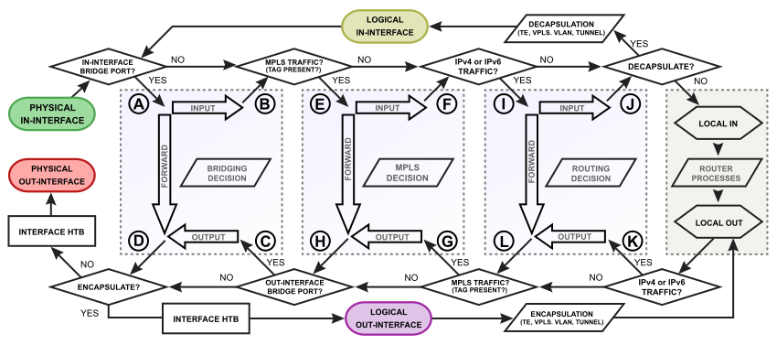
Рисунок 2.6 – Загальна схема проходження трафіку в RouterOS

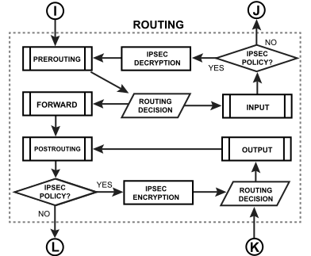
Рисунок 2.7 – Проходження трафіку при маршрутизації в RouterOS

Так для маркування, направлення пакету в потрібну таблицю маршрутизації, зміни полів IP-пакетів використовується блок Mangle (див. рис. 2.7 та рис. 2.8), який представлений у таких ланцюжках як: [22]
- prerouting – в цей ланцюжок потрапляють всі пакети, які щойно надійшли в блок маршрутизації, але поки не пройшли рішення про маршрутизацію;
- input – в цей ланцюжок потрапляють пакети, які після рішення про маршрутизацію надсилаються на обробку до CPU маршрутизатора;
- forward – в цей ланцюжок потрапляють транзитні пакети;
- output – в цей ланцюжок потрапляють пакети, які згенеровані маршрутизатором;
- postrouting – в цей ланцюжок потрапляють всі пакети, які після рішення про маршрутизацію мають покинути маршрутизатор.
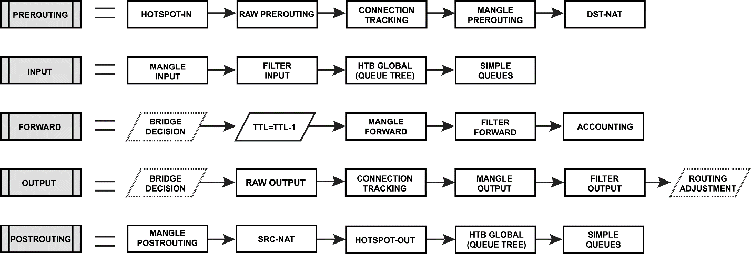
Рисунок 2.8 – Ланцюжки в RouterOS

У процесі роботи IPsec, пакет даних піддається двофазному проходженню через блок маршрутизації. Початково, при дешифруванні рис. 2.9, зашифрований пакет просувається крізь етап postrouting, де визначається маршрут подальшого передавання. Оскільки пакет призначено для маршрутизатора, він переходить до етапу input. На цьому етапі проводиться аналіз: чи відповідає пакет встановленим політикам IPsec для подальшого дешифрування.
Після проходження процесу дешифрування, пакет, вже у дешифрованому вигляді і з оригінальними IP-адресами, знову пройде етап маршрутизації. Тепер дешифрований пакет направляється на етап forward, звідки він подальше виходить із маршрутизатора
.
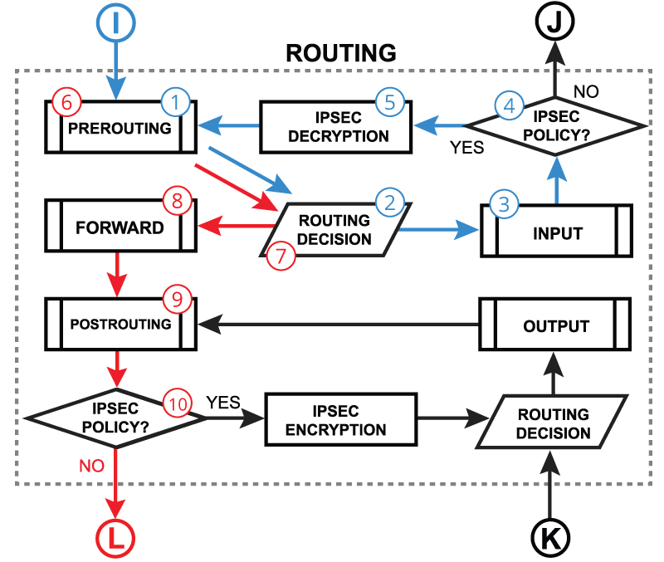
Рисунок 2.9 – Алгоритм дешифрування пакету IPsec

У процесі шифрування даних IPsec, пакети проходять двоступеневу верифікацію у блоках маршрутизаційної системи, як це видно на рис. 2.10. Відбуваються конфліктні ситуації, коли пакет або уничтожується, або модифікується до того, як він доходить до етапу перевірки відповідності політикам IPsec. Наприклад, проблеми можуть виникнути на етапі "Routing Decision". Якщо в маршрутизаційній таблиці відсутній необхідний маршрут до мережі призначення, пакет буде уничтожено.
Для уникнення цього, в маршрутизаційній таблиці повинен бути вказаний маршрут до мережі призначення, незалежно від його реального напрямку. Проблеми також часто виникають у блоку "postrouting", де реалізовано Source NAT. Тут пакети, що повинні були б потрапити під дію політик IPsec, можуть бути модифіковані через помилки в налаштуванні трансляції адрес. Після застосування NAT, пакет може вже не відповідати встановленим політикам.
Щоб уникнути таких проблем, можна налаштувати правила, які будуть залишати певні пакети без змін під час проходження через блок трансляції адрес, або виключити трафік, який підлягає політикам IPsec, з процесу моніторингу з’єднань, що зробить неможливим застосування трансляції адрес.
.
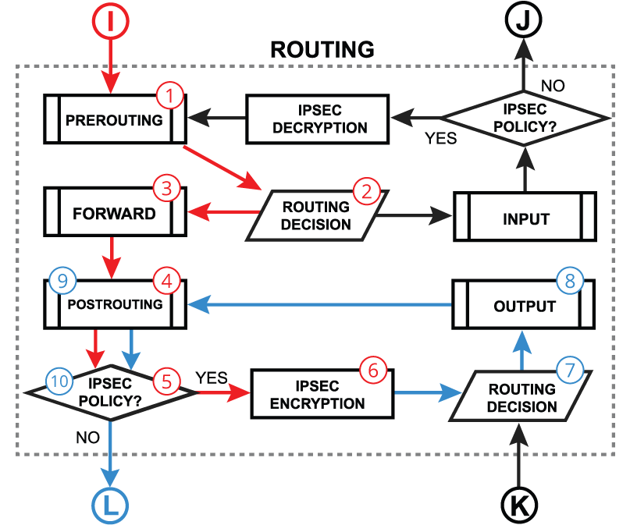
Рисунок 2.10 – Алгоритм шифрування пакету IPsec

  - Алгоритм роботи Policy-based routing в Mikrotik RouterOS

При реалізації зв’язку через декілька провайдерів виникають такі завдання як:
- відслідковування та реагування на подію недоступності каналу зв’язку одного з провайдерів;
- відслідковування пакетів, та надсилання їх до необхідного каналу;
- балансування навантаження між провайдерами.
При реалізації policy-based routing (PBR) на обладнанні інших розглянутих виробників, більшість цих завдань вирішується на стороні операційної системи, чи додатковим програмним забезпеченням, що встановлена на обладнанні, а конфігурація у адміністратора не займає багато часу і являється легкою задачею.
В RouterOS не передбачено єдиного готового рішення, для виконання цих завдань, проте в цій операційній наявний широкий спектр функціональних можливостей, і завдяки їхньому комбінуванню можливі різні варіанти розв’язку поставлених задач. Так рішення і загальні підходи/алгоритми, які можна використовувати, наведені в документації самого виробника [23], і також описані деякими представниками української спільноти тренерів Mikrotik та мережевих інженерів [24].
Для автоматизації процесу відслідковування і реагування на відсутність доступності комунікаційного каналу можна застосувати вбудовані засоби, такі як check-gateway та рекурсивну маршрутизацію. Через механізм check-gateway, кожні 10 секунд шлюзу надсилається перевірочний запит для визначення його доступності. Якщо дві послідовні перевірки не успішні, вважається, що шлюз недоступний, і всі маршрути, асоційовані з ним, також стають недоступними.
Однак, використовуючи тільки механізм check-gateway, існує ризик: він перевіряє лише зв'язок з шлюзом провайдера, не гарантуючи відсутність проблем у інших частинах мережі провайдера. Щоб компенсувати цей недолік, додатково застосовується рекурсивна маршрутизація, яка дозволяє встановлювати для перевірки доступності довільні IP-адреси, не обмежуючись лише адресою шлюзу.
Таким чином, для автоматичного переключення між комунікаційними каналами рекомендується використовувати статичні маршрути, комбінуючи їх з механізмом check-gateway та варіюючи адміністративні відстані.
Для відслідковування пакетів, і надсилання їх до необхідних каналів зв’язку в RouterOS можна використати функціонал mangle, для маркування з’єднань, і вказування мітки маршрутизації, та окремих таблиць маршрутизації, для кожного з провайдерів, що зробить можливим прописування маршрутів по замовчуванню для кожного з них. А для вирішення задачі балансування трафіку було використано можливості вбудованого per connection classifier (PCC), який дозволяє балансувати трафік у необхідних пропорціях, між наявними каналами зв’язку, використовуючи для алгоритму дані про IP-адреси призначення/джерела та номери портів TCP/UDP. Для цього було використано один з алгоритмів PBR, який умовно можна поділити на три менші, самодостатні алгоритми: робота з трафіком, котрий надійшов на один з провайдерських інтерфейсів (рис. 2.11); робота з трафіком, котрий надійшов на інтерфейс, за яким знаходиться локальна мережа підприємства (рис. 2.12); робота з трафіком, який згенерував сам маршрутизатор (рис. 2.13).
Першим розглянемо те, як маршрутизатор опрацьовує вхідний трафік з провайдерських інтерфейсів (див. рис. 2.11). Саме тут з’єднання отримують свої мітки (якщо вони до цього їх не отримали), за допомогою яких ми будемо точно відслідковувати, до якого з провайдерів відноситься те чи інше з’єднання, і відправляти відповіді в потрібний канал зв’язку.
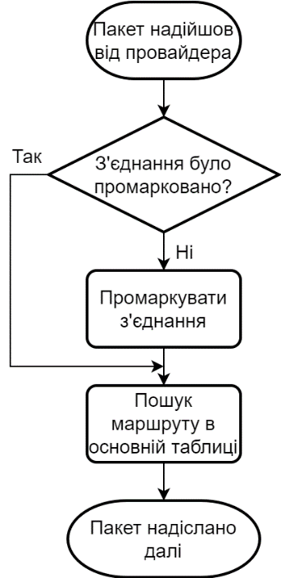
Рисунок 2.11 – Алгоритм обробки трафіку, який надійшов від провайдера

Другим розглянемо те, як буде оброблятись значна частина трафіку – транзитний (див. рис. 2.12). Після надходження пакету на локальний інтерфейс маршрутизатора, він перевіряється на деяку кількість умов, після яких вирішується те, чи вішати на пакет мітку маршруту, для наступного пересилання його в окрему іменовану провайдерську таблицю маршрутизації з подальшим надсиланням пакету в канал провайдера, чи не виконувати над ним ніяких дій, і уникнути процесу PBR. Так для того щоб потрапити в процес PBR, потрібно щоб пакет мав мітку з’єднання, або він може потрапити в цей процес без мітки, проте адреса призначення має бути глобальною. Також в другому варіанті виконується балансування трафіку між різними провайдерами завдяки використанню PCC. Пакет уникає роботи PBR коли адреса призначення являється провайдерською мережею, для уникнення петлі маршрутизації.
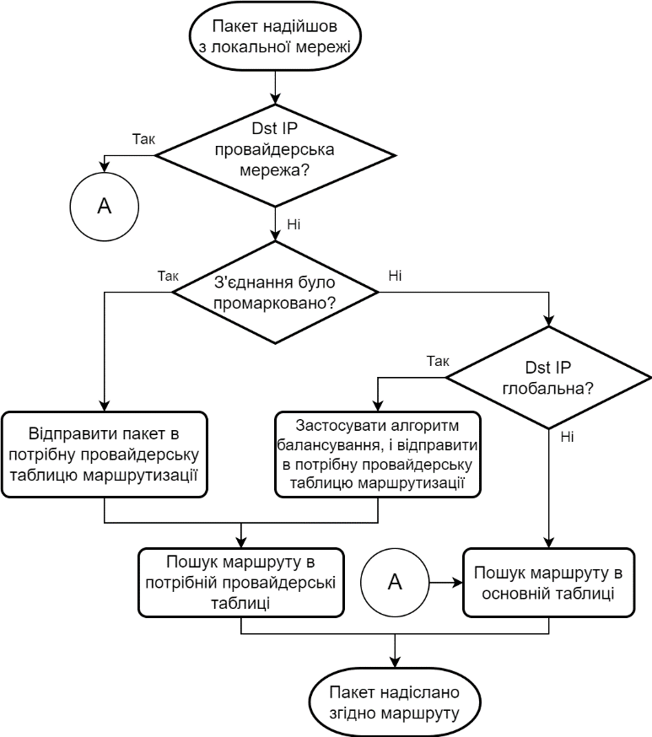
Рисунок 2.12 – Алгоритм обробки транзитного трафіку, який надійшов з локальної мережі

Третім розглянемо те, як обробляється трафік згенерований самим маршрутизатором (див. рис. 2.13), що є критичним при побудові site-to-site VPN. Цей алгоритм також опирається на мітки з’єднань, що були зроблені на етапі маркування вхідного провайдерського трафіку, і, в залежності від мітки з’єднання, надає пакету потрібну мітку маршрутизації. Проте тут також наявний блок, котрий дозволяє обирати потрібну таблицю маршрутизації базуючись на адресі джерела пакету, що є досить корисним враховуючи те, що, ми можемо задати в IPsec та GRE в адреси джерела для побудови тунелів.
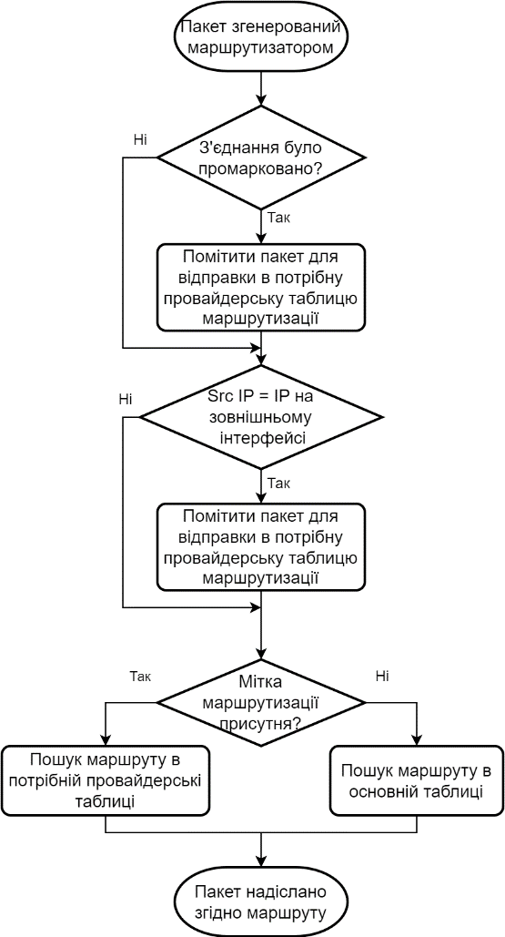
Рисунок 2.13 – Алгоритм обробки трафіку, який був згенерований маршрутизатором

Висновки до розділу 2

У цьому розділі детально розглядаються функціональні можливості обладнання від компанії Mikrotik у контексті маршрутизаторів та комутаторів L2/L3.
Особлива увага приділяється аналізу схеми переміщення трафіку в межах маршрутизатора, а також маркуванню пакетів. Освіжується алгоритм обробки трафіку в умовах використання IPsec, де розглядається процес пропускання трафіку та специфіка обробки пакетів.
Також описано алгоритм для реалізації policy-based routing.
Як висновок, були отримані необхідні теоретичні знання, для реалізації мережі підприємства на обладнанні Mikrotik.

Розділ 3

Проектування ТА НАЛАШТУВАННЯ прототипу мережі в EVE-NG

3.1 Умовності та обмеження при розробці прототипу мережі

Перед створенням прототипу мережі підприємства важливо врахувати декілька ключових аспектів, які випливають із особливостей віртуальної лабораторії EVE-NG, операційної системи RouterOS для віртуальних машин, а також загальних специфікацій роботи. Отже умовності, спрощення та обмеження наступні:
- Mikrotik CHR має обмеження по швидкості портів в 1Мбіт/с, та не підтримує створення ACL, котрі мали б працювати на комутаторах.
- Провайдерські мережі, і мережа Інтернет змодельовані з допомогою використання Mikrotik CHR, а замість глобальної адресації, використано спільний адресний простір, який використовується провайдерами для NAT операторського класу [25].
- Безпеці не було приділено достатньої уваги (окрім міжмережевих екранів, і прикордонного маршрутизатора), оскільки питання безпеки є багатогранним, і буде напряму залежати під політики безпеки підприємства, та потребує комплексного конфігурування.
- Кінцевий вигляд прототипу буде відрізнятись від реального впровадження, оскільки L2 схема буде залежати від фізичної організації комунікацій, а L3 схема буде напряму залежати від внутрішньої будови підприємства. Проте враховуючи модульність, і як наслідок масштабованість розробленого прототипу, основні моменти та архітектура в цілому будуть залишатись незмінними.

3.2 Розробка структурних схем

Процес проектування мережі підприємства зазвичай починається з розробки структурних схем, які дозволяють розглянути цілісну мережу, як деяку кількість абстрактних сутностей, які звісно і потребують подальшої деталізації, проте дають зрозуміти як мережа загалом влаштована і працює. Так важливим буде розглянути загальну структурну схему мережі, що наведена в Додатку А, та структурну схему побудови захищеної мережі, на основі загальних комунікацій, що наведена в Додатку Б.
Так на рис. 3.1 показано структурну схему мережі, котра коротко описує структуру мережі і зв’язки між її елементами. На ній показано: головний офіс; філії, які мають доступ до тих самих провайдерських комунікацій, що і головний офіс; філії, які мають доступ лиш до мережі Інтернет; захищені мережі ІоТ з їхніми міжмережевими екранами; зв’язок між всіма елементами.
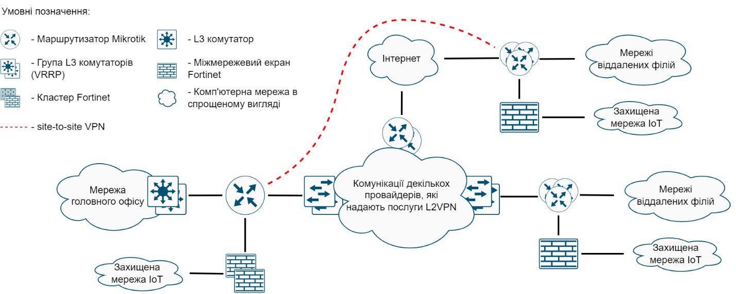Рисунок 3.1 – Структурна схема мережі прототипу

На рис. 3.2 показано структурну схему захищеної мережі, котра акцентує увагу на тому, як виглядає зв’язок з перспективи міжмережевих екранів. Так при побудови захищеної мережі, використовуючи загальні комунікації, міжмережеві екрани розглядають їх як чорну скриньку, на яку покладені функції транспорту зашифрованих пакетів від одного міжмережевого екрану, до іншого, а також на них висуваються вимоги надійності та високої доступності, що досягаються з допомогою використання як резервування критичного обладнання, так і резервування каналів зв’язку між філіями. Також потрібно зазначити те, що в структурних схемах розглядаються міжмережеві екрани виробництва Fortinet, проте їхнє налаштування, так і налаштування всієї інфраструктури ІоТ виходить за межі даної роботи, тому для розробки прототипу було використано обладнання Mikrotik.
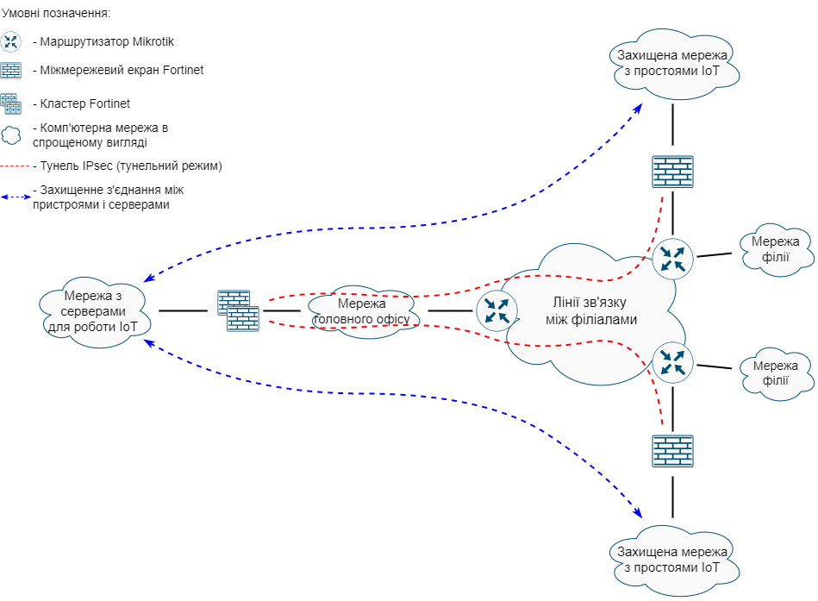
Рисунок 3.2 – Структурна схема захищеної мережі, яка реалізована поверх загальної мережі

3.3 Розробка плану ІР адресації

Загалом, розробка плану ІР адресації та розробка логічної схеми проходять одночасно, проте, в рамках даної роботи, цей процес було розпочато з аналізу спрощеної структури підприємства та розробки відповідного плану ІР адресації. Так за основу внутрішньої адресації було взято блок приватних адрес 10.0.0.0/8, та згідно потреб і структури їх було розбито на низку підмереж. В якості прикладу розглянемо структуру частини таблиці ІР адресації, яка стосується комунікацій першого провайдера (табл. 3.1). Всі наступні таблиці мають таку саму структуру, і їхній опис буде наведено в цьому підрозділі, проте, із-за об’ємності, вони всі будуть наведені в Додатку В.
Так структура табл. 3.1 включає в себе поля з порядковим номером підмережі, з назвою підмережі та назви хостів, за котрими закріплено ІР-адреси, сам перелік ІР-адрес, маска підмережі (як у скороченому вигляді, так і у повному), номер VLAN та його назва, та поле під додатковий коментар.

Таблиця 3.1 – Частина таблиці з описом провайдерських підключень
ISP1
№ | Хост | IP адреса | Маска | VLAN | Коментар
1 | 2 | 3 | 4 | 5 | 6
1 | Point-to-Point to ISP1 | 100.64.0.0 | 30 | p-to-p-ISP1 | З'єднання з ISP1. Через цю підмережу прописаний маршрут до пулу глобальних адрес
1 | ISP1-GW | 100.64.0.1 | 30 | 545
1 | HQ-R-border | 100.64.0.2 | 30 | 545
1 | Broadcast | 100.64.0.3 | 255.255.255.252
2 | Global pool ISP1 | 100.64.1.0 | 29 | -
2 |  |  | 29 | -
2 | Остання адреса | 100.64.1.8 | 255.255.255.248
3 | ISP1 VLAN for branch | 10.1.0.0 | 24 | ISP1-district-VLAN
3 | HQ-R-border | 10.1.0.1 | 24 | 544
3 | Branch1-R | 10.1.0.2 | 24 | 544
3 | Branch2-R | 10.1.0.3 | 24 | 544
3 | Резерв | 10.1.0.4 | 24 | 544
3 | Broadcast | 10.1.0.255 | 255.255.255.0

У підприємства наявні підключення до двох провайдерів, і кожен з провайдерів надає два простори ІР-адрес: один простір /30, для зв’язку з провайдерським шлюзом; один простір /29, котрий надано провайдером для задоволення внутрішніх потреб підприємства. Також було виконано створення двох окремих підмереж для зв’язку між філіями, використовуючи послуги L2VPN. Якщо подивитись на табл. В.1, буде видно, що перший провайдер надав простір адрес 100.64.0.0/30, для зв’язку з його шлюзом, і простір 100.64.1.0/29 для внутрішніх потреб. Для зв’язку між філіями, з допомогою комунікацій першого провайдера, використовується простір адрес 10.1.0.0/24. Другий провайдер надав відповідно простори 100.65.0.0/30 та 100.65.1.0/29, а для організації зв’язку між філіями було використано простір 10.2.0.0/24.
На табл. В.2 показано адреси loopback для маршрутизаторів, та L3 комутаторів, що будуть використовуватись для зв’язку з ними, адресацію, яка використовується між пристроями, до прикладу між головним маршрутизатором, та міжмережевим екраном, та адресацію, котра використовується всередині VPN тунелів.
На табл. В.3 показано адресацію, котра використовується в головному офісі, і її можна поділити на чотири частини: ISP, DMZ, LAN, IoT. Так в ISP знаходяться адреси, які були виділені для керування мережевим обладнанням, котре розміщено між прикордонним маршрутизатором, і провайдерськими мережами. Частина DMZ відповідає за демілітаризовану зону, де знаходиться мережа керування та мережа серверів, де наразі знаходиться DNS сервер підприємства. В частині LAN описана адресація для кінцевого обладнання різних структурних підрозділів. Там присутні мережі для керування мережевим обладнанням і серверами, серверна мережа, мережа для ІТ-департаменту, та інші мережі, для інших департаментів. Частина IoT відповідає за захищений сегмент, в котрому знаходяться серверна частина ІоТ.
На табл. В.4, табл. В.5 та табл. В.6 показано адресацію для трьох філій. Вони складаються з двох частин: LAN та IoT. Так в частині LAN розглядається адресація для мережі керування та мереж різних департаментів. В частині IoT розглядається адресація, котра стосується захищеної мережі ІоТ, і в ній розміщено кінцеві пристрої ІоТ.

3.4 Розробка логічної топології

Логічні схеми відображають адресацію і розміщення таких пристроїв, як маршрутизатори, L3 комутатори, і міжмережеві екрани. Так на рис. 3.3 і Додатку Г наведено логічну схему головного офісу. На цій логічній схемі можна побачити: підключення до провайдерів, демілітаризовану зону, міжмережевий екран з захищеною мережею, адресацію, яка використовується для зв’язку між філіями, з допомогою L2VPN, та адресацію внутрішніх підрозділів, які обслуговуються L3 комутаторами.
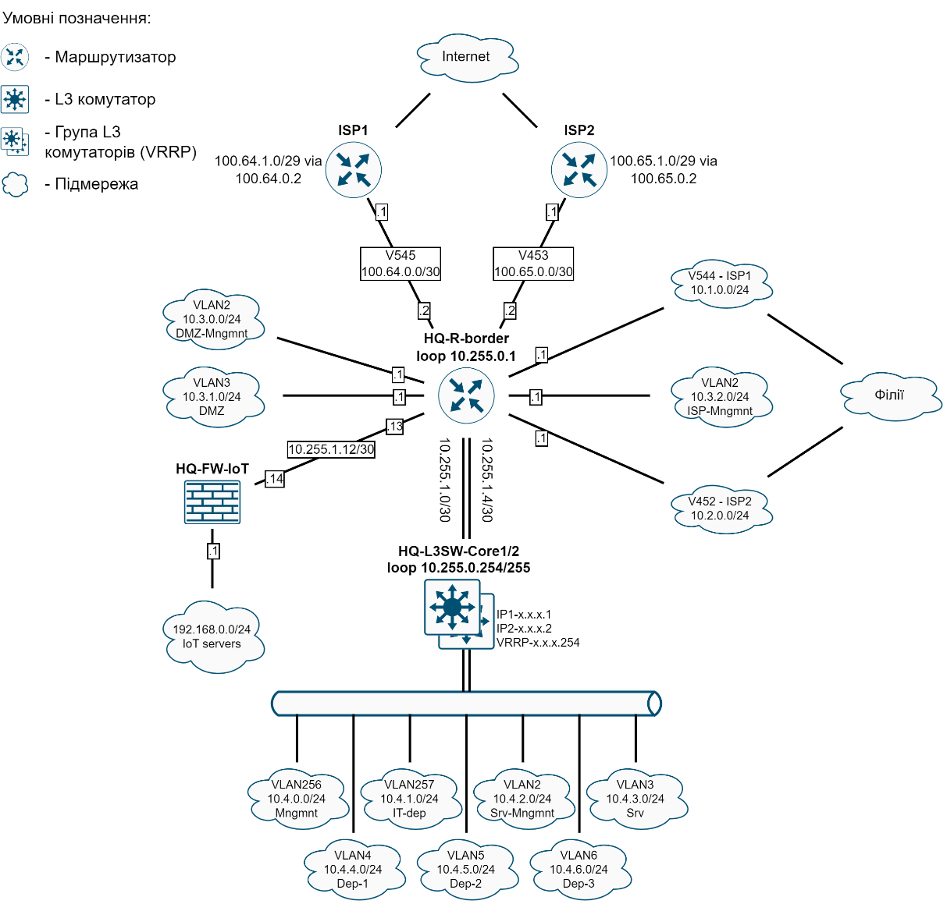
Рисунок 3.3 – Логічна схема головного офісу

На рис. 3.4, рис. 3.5 та рис.3.6 показано логічні схеми для трьох філій підприємства. На них всіх зображено мережу для керування мережевим обладнанням, дві мережі для відділів підприємства, спосіб підключення до провайдерів, та захищену мережу, що захищена міжмережевим екраном. Також третя філія (див. рис. 3.6) не має можливості підключитись до комунікацій першого провайдера, тому для резервування зв’язку було використано комунікації наявного в регіоні провайдера, для отримання доступу до мережі Інтернет, а вже з допомогою VPN було побудовано захищені з’єднання, через публічну мережу Інтернет, до головного офісу.
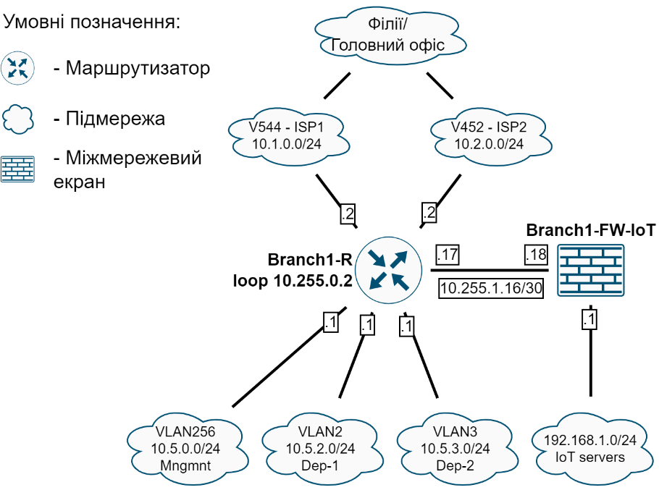
Рисунок 3.4 – Логічна схема філії 1

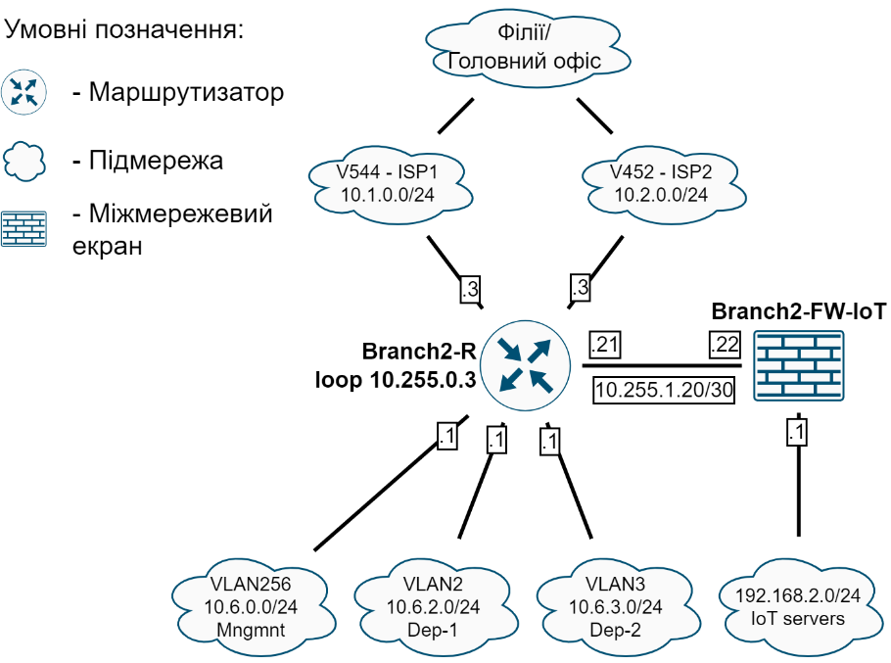
Рисунок 3.5 – Логічна схема філії 2
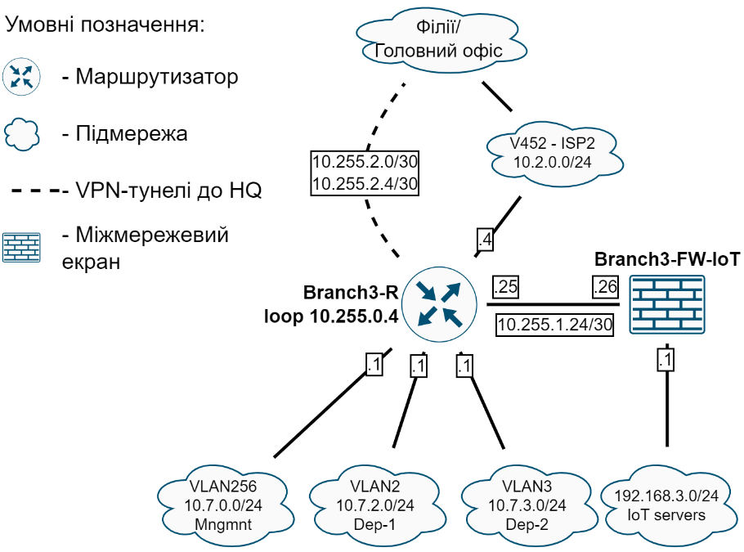
Рисунок 3.6 – Логічна схема філії 3

3.5 Розробка фізичної топології та прототипу

Фізичні схеми відображають те, як обладнання підключене між собою. Так на ній зображуються, окрім L3 комутаторів та маршрутизаторів, ще L2 комутатори і номери портів, якими вони підключені між собою. На рис. 3.7 та Додатку Д подано фізичну схему головного офісу. На схемі можна виділити 5 комутаторів рівня доступу, котрі розміщені на 4х поверхах та серверній, 2 комутатори, котрі відповідають за рівень суміщеного ядра/розповсюдження, і працюють як одне ціле, з допомогою протоколу VRRP. Також можна виділити обладнання, котре відповідає за підключення до двох провайдерів, і обладнання котре відповідає за демілітаризовану зону і захищену мережу ІоТ.
Резервування між комутаторами доступу і суміщеного ядра/розповсюдження реалізовано з допомогою протоколів VRRP та RSTP. Так протокол VRRP виконає резервування в тому випадку, якщо один з комутаторів ядра/розповсюдження вийде з ладу, а протокол RSTP виконає резервування в тому випадку, якщо один з каналів зв’язку, між ядром/розповсюдженням і доступом вийде з ладу. Мінусом RSTP можна назвати те, що в один момент часу, працює лиш одне з’єднання між комутаторами, поки інші надлишкові зв’язки знаходяться в неактивному стані.
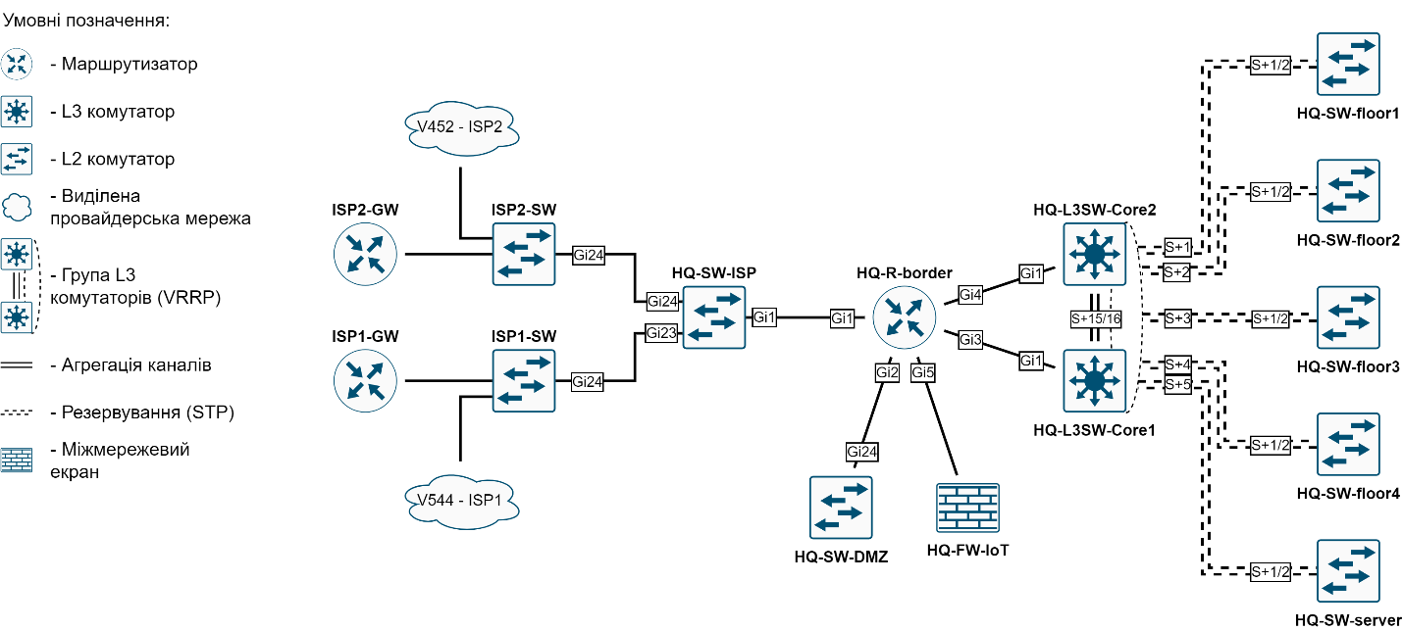
Рисунок 3.7 – Фізична схема головного офісу

На рис. 3.8, рис. 3.9 та рис. 3.10 показані фізичні схеми для трьох філій, де показано підключення до провайдерських комунікацій, один комутатор, до котрого підключені дротові клієнти, та міжмережевий екран. Як можна побачити, в філіях було реалізовано маршрутизатор на паличці.
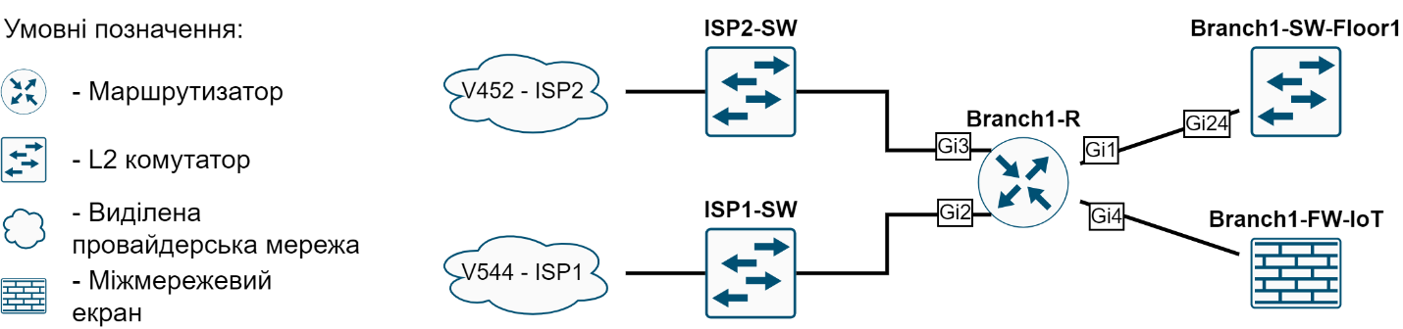
Рисунок 3.8 – Фізична схема філії 1

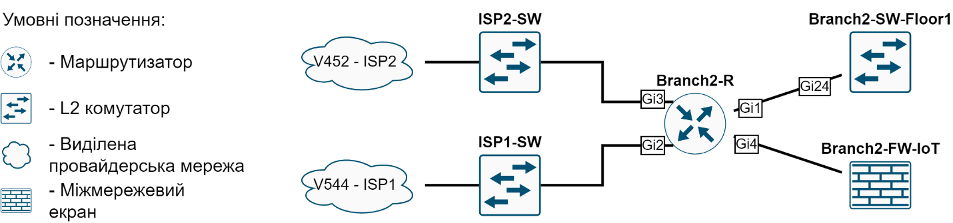
Рисунок 3.9 – Фізична схема філії 2
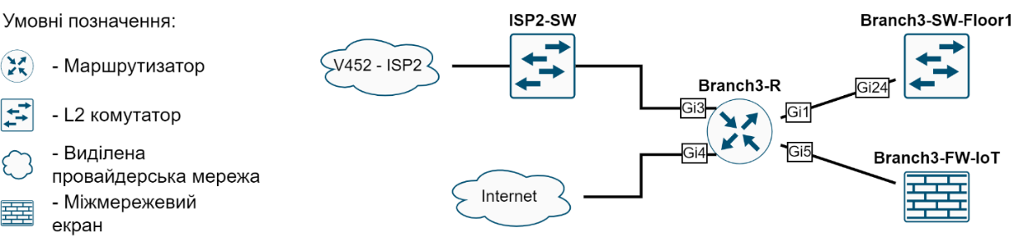
Рисунок 3.10 – Фізична схема філії 3

На рис. 3.11, рис. 3.12 та Додатку Е показано реалізований прототип в мережевому емуляторі EVE-ng. В головному офісі (див. рис. 3.11), для потреб прототипу було розміщено сервера DHCP та DNS котрі базуються на RouterOS. Централізований DHCP у зв’язці з DHCP Raley дозволить полегшити процес видачі адрес всім клієнтам, та являється оптимальним рішенням для мереж такого розміру. Власний DNS сервер полегшує перевірку мережі, завдяки можливості замість цифрової адреси, звертатись по доменному імені.
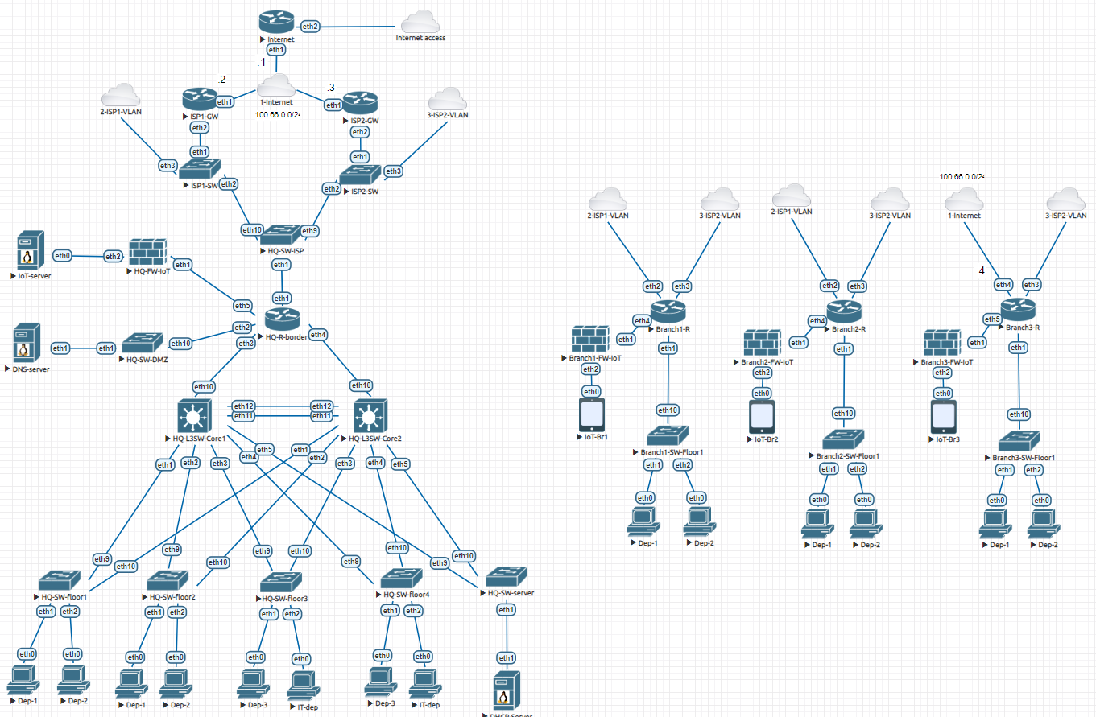
Рисунок 3.11 – Реалізований прототип в EVE-ng, головний офіс
Рисунок 3.12 – Реалізований прототип в EVE-ng, філії

3.6 Налаштування L2 комутаторів

Комутатори Mikrotik мають унікальну особливість у процесі конфігурації комутації: коли конфігурація видалена, і пристрій запущений без конфігурації, усі порти працюють як порти маршрутизатора. Для активації базових комутаційних функцій необхідно створити новий міст bridge та додати до нього усі порти, які планується використовувати у комутації [26].
Для налаштування роботи VLAN на комутаторах було виконано наступну послідовність кроків:
- створено bridge;
/interface bridge
add name=bridge1
- додано в нього всі порти, для магістральних портів було налаштовано frame-types=admit-only-vlan-tagged, що дозволяє проходження лиш тегованих кадрів, а для портів доступу було налаштовано frame-types=admit-only-untagged-and-priority-tagged, що дає зрозуміти операційній системі, що це порт доступу, і закріплює його за номером VLAN, що вказаний в параметрі pvid;
/interface bridge port
add bridge=bridge1 frame-types=admit-only-untagged-and-priority-tagged \
ingress-filtering=yes interface=ether1 pvid=3
add bridge=bridge1 frame-types=admit-only-untagged-and-priority-tagged \
ingress-filtering=yes interface=ether2 pvid=999
add bridge=bridge1 frame-types=admit-only-vlan-tagged ingress-filtering=yes \
interface=ether9
add bridge=bridge1 frame-types=admit-only-vlan-tagged ingress-filtering=yes \
interface=ether10
- магістральні порти, та сам bridge (тільки для VLAN керування) було занесено в таблицю bridge vlan як теговані порти, і вказано номера VLAN;
/interface bridge vlan
add bridge=bridge1 tagged=ether10,ether9 vlan-ids=3
add bridge=bridge1 tagged=ether10,ether9,bridge1 vlan-ids=256
- для увімкнення функціоналу VLAN на комутаторі, активовано його на самому bridge.
/interface bridge
set 0 frame-types=admit-only-vlan-tagged ingress-filtering=yes vlan-filtering=yes
Для налаштування інтерфейсу для керування комутатором, створено інтерфейс VLAN, налаштовано на ньому ІР-адресу та налаштовано маршрут за замовчуванням.
/interface vlan
add interface=bridge1 name=bridge1.256 vlan-id=256
/ip address
add address=10.4.0.7/24 interface=bridge1.256
/ip route
add distance=1 gateway=10.4.0.254

3.7 Налаштування L3 комутаторів

Налаштування функцій L3 на комутаторах від Mikrotik базується на коректному конфігуруванні L2-функцій, таких як VLAN. Після цього було здійснено конфігурацію численних VLAN-інтерфейсів на основі моста bridge, до прикладу, як показано нижче.
/interface vlan
add comment=Server_Managment interface=bridgeMain name=bridgeMain.2 vlan-id=2
add comment=Servers interface=bridgeMain name=bridgeMain.3 vlan-id=3
add comment=Dep-1 interface=bridgeMain name=bridgeMain.4 vlan-id=4
add comment=Dep-2 interface=bridgeMain name=bridgeMain.5 vlan-id=5
add comment=Dep-3 interface=bridgeMain name=bridgeMain.6 vlan-id=6
add comment=Network_Managment interface=bridgeMain name=bridgeMain.256 vlan-id=256
add comment=IT-dep interface=bridgeMain name=bridgeMain.257 vlan-id=257
add comment=To_HQ-L3SW-Core2 interface=bridgeMain name=bridgeMain.258 vlan-id=258
Після створення інтерфейсів VLAN, на них необхідно налаштувати адресації, до прикладу, нижче наведено налаштування адресацій на комутаторі HQ-L3SW-Core1.
/ip address
add address=10.255.1.2/30 comment=To_HQ-R-Border interface=ether10
add address=10.4.2.1/24 comment=Server_Managment interface=bridgeMain.2
add address=10.4.3.1/24 comment=Servers interface=bridgeMain.3
add address=10.4.4.1/24 comment=Dep-1 interface=bridgeMain.4
add address=10.4.5.1/24 comment=Dep-2 interface=bridgeMain.5
add address=10.4.6.1/24 comment=Dep-3 interface=bridgeMain.6
add address=10.4.0.1/24 comment=Network_Managment interface=bridgeMain.256
add address=10.4.1.1/24 comment=IT-dep interface=bridgeMain.257
add address=10.255.0.254 interface=Bridge_loopback
add address=10.255.1.9/30 comment=To_HQ-L3SW-Core2 interface=bridgeMain.258
Для резервування зв’язку, з допомогою комутаторів HQ-L3SW-Core1 та HQ-L3SW-Core2, було виконано налаштування протоколу VRRP [27], що показано нижче, призначено ІР-адреси новоствореним інтерфейсам, та виконано налаштування пріоритетів, для протоколу VRRP та RSTP, щоб в звичному режимі роботи трафік проходив оптимальним шляхом через комутатор HQ-L3SW-Core1.
/interface vrrp
add name=VRRP_bridgeMain.2 interface=bridgeMain.2
add name=VRRP_bridgeMain.3 interface=bridgeMain.3
add name=VRRP_bridgeMain.4 interface=bridgeMain.4
add name=VRRP_bridgeMain.5 interface=bridgeMain.5
add name=VRRP_bridgeMain.6 interface=bridgeMain.6
add name=VRRP_bridgeMain.256 interface=bridgeMain.256
add name=VRRP_bridgeMain.257 interface=bridgeMain.257
Для налаштування протоколу динамічної маршрутизації OSPF, як на L3 комутаторах, так і на маршрутизаторах, було проведено налаштування відповідних компонентів:
- налаштовано ідентифікатор процесу OSFP;
/routing ospf instance
set [ find default=yes ] router-id=10.255.0.254
- налаштовано інтерфейси таким чином, щоб інтерфейси, які «дивляться» в сторону кінцевих користувачів, були налаштовані як passive, а інтерфейси, які підключені до іншого мережевого обладнання, працювати разом з протоколом BFD;
/routing ospf interface
add passive=yes
add interface=ether10 use-bfd=yes
add interface=bridgeMain.258 use-bfd=yes
- налаштовано діапазони адрес, по яким протокол OSPF буде визначати, на яких інтерфейсах його активувати.
/routing ospf network
add area=backbone network=10.255.1.0/30
add area=backbone network=10.4.2.0/24
add area=backbone network=10.4.3.0/24
add area=backbone network=10.4.4.0/24
add area=backbone network=10.4.5.0/24
add area=backbone network=10.4.6.0/24
add area=backbone network=10.4.0.0/24
add area=backbone network=10.4.1.0/24
add area=backbone network=10.255.0.254/32
add area=backbone network=10.255.1.8/30

3.8 Налаштування маршрутизаторів в філіях

Конфігурація маршрутизаторів у філіях включала в себе створення VLAN інтерфейсів та конфігурацію адресації, як на локальних інтерфейсах, так і на тих, що з'єднані з Інтернет-провайдерами. Окрім того, була налаштована функціональність протоколу OSPF. Всі ці конфігураційні дії були здійснені відповідно до вказівок і методів, описаних у попередніх розділах.
Щоб забезпечити автоматичне отримання IP-конфігурації клієнтами, в головному офісі було сконфігуровано DHCP-сервер. Для всього обладнання, яке зв'язане з кінцевими користувачами, була впроваджена конфігурація DHCP Relay, виконана наступним образом.
/ip dhcp-relay
add dhcp-server=10.4.3.10 disabled=no interface=ether1.2 local-address=\
10.7.2.1 name=Dep1
add dhcp-server=10.4.3.10 disabled=no interface=ether1.3 local-address=\
10.7.3.1 name=Dep2
Для зв’язку з головним офісом, через мережу Інтернет було налаштовано тунелі GRE та протокол IPsec наступним чином:
- налаштовано тунелі GRE до головного офісу, та адресацію на них;
/interface gre
add allow-fast-path=no local-address=100.66.0.4 mtu=1450 name=GRE_ISP1_HQ \
remote-address=100.64.0.2
add allow-fast-path=no local-address=100.66.0.4 mtu=1450 name=GRE_ISP2_HQ \
remote-address=100.65.0.2
/ip address
add address=10.255.2.2/30 interface=GRE_ISP1_HQ network=10.255.2.0
add address=10.255.2.6/30 interface=GRE_ISP2_HQ network=10.255.2.4
- налаштовано першу фазу IPsec;
/ip ipsec profile
add dh-group=modp2048 enc-algorithm=aes-256 hash-algorithm=sha512 name=\
PH1-GRE
- налаштовано другу фазу IPsec;
/ip ipsec proposal
add auth-algorithms=sha512 enc-algorithms=aes-256-cbc name=PH2-GRE pfs-group=\
modp2048
- налаштовано IPsec peer та дані для автентифікації їх між собою;
/ip ipsec peer
add address=100.65.0.2/32 exchange-mode=ike2 local-address=100.66.0.4 name=\
ISP2_HQ profile=PH1-GRE
add address=100.64.0.2/32 exchange-mode=ike2 local-address=100.66.0.4 name=\
ISP1_HQ profile=PH1-GRE
/ip ipsec identity
add peer=ISP1_HQ secret=Very_Strong_Key
add peer=ISP2_HQ secret=Very_Strong_Key
- створено політики IPsec.
/ip ipsec policy
add dst-address=100.64.0.2/32 peer=ISP1_HQ proposal=PH2-GRE protocol=gre \
src-address=100.66.0.4/32
add dst-address=100.65.0.2/32 peer=ISP2_HQ proposal=PH2-GRE protocol=gre \
src-address=100.66.0.4/32

3.9 Налаштування прикордонного маршрутизатору

Адресацію, GRE/IPsec, OSPF налаштовано аналогічно, як і в минулих підрозділах.
На прикордонному маршрутизаторі налаштовано міжмережевий екран, який фільтрує трафік, котрий надходить з сторони провайдера. Він фільтрує вхідні підключення з боку мережі Інтернет, і дозволяє:
- проходження зворотного трафіку;
- підключення по протоколу IPsec;
- обробляти повідомлення протоколу ICMP;
- проходження трафіку, котрий надійшов після дешифрування протоколом IPsec.
Фільтрація транзитного трафіку також була налаштована, дозволяючи лише той трафік, який приходить у відповідь на з’єднання, ініційовані з мережі підприємств. Налаштування Firewall показано нижче.
/ip firewall filter
add action=accept chain=input comment=IN_accept_established connection-state=\
established
add action=accept chain=input comment=IN_accept_related connection-state=\
related
add action=accept chain=input comment=IN_accept_untracked connection-state=\
untracked
add action=jump chain=input comment=Jump_to_IN_ISP in-interface-list=ISP \
jump-target=IN_ISP
add action=accept chain=forward comment=\
"FWD_accept_established related untracked" connection-state=\
established,related,untracked
add action=accept chain=forward comment="FWD_ISP_accept dst-nat" \
connection-nat-state=dstnat in-interface-list=ISP
add action=drop chain=forward in-interface-list=ISP
add action=accept chain=IN_ISP comment=\
"IN_ISP_accept_IPsec encrypted traffic" ipsec-policy=in,ipsec
add action=accept chain=IN_ISP comment=IN_ISP_accept_ICMP protocol=icmp
add action=accept chain=IN_ISP comment="IN_ISP_accept_IPsec ESP" protocol=\
ipsec-esp
add action=accept chain=IN_ISP comment="IN_ISP_accept_IPsec IKE" dst-port=500 \
protocol=udp
add action=accept chain=IN_ISP comment="IN_ISP_accept_IPsec NAT-T or IKEv2" \
dst-port=4500 protocol=udp
add action=drop chain=IN_ISP comment=IN_ISP_drop_all
Для зручної роботи з Firewall, було створено список з ІР-адрес, котрі не можуть бути глобальними адресами [28].
/ip firewall address-list
add address=0.0.0.0/8 comment="\"This\" Network" list=BOGONS
add address=10.0.0.0/8 comment="Private-Use Networks" list=BOGONS
add address=100.64.0.0/10 comment="Shared Address Space. RFC 6598" list=\
BOGONS
add address=127.0.0.0/8 comment=Loopback list=BOGONS
add address=169.254.0.0/16 comment="Link Local" list=BOGONS
add address=172.16.0.0/12 comment="Private-Use Networks" list=BOGONS
add address=192.0.0.0/24 comment="IETF Protocol Assignments" list=BOGONS
add address=192.0.2.0/24 comment=TEST-NET-1 list=BOGONS
add address=192.168.0.0/16 comment="Private-Use Networks" list=BOGONS
add address=198.18.0.0/15 comment=\
"Network Interconnect Device Benchmark Testing" list=BOGONS
add address=198.51.100.0/24 comment=TEST-NET-2 list=BOGONS
add address=203.0.113.0/24 comment=TEST-NET-3 list=BOGONS
add address=224.0.0.0/4 comment=Multicast list=BOGONS
add address=192.88.99.0/24 comment="6to4 Relay Anycast" list=BOGONS
add address=240.0.0.0/4 comment="Reserved for Future Use" list=BOGONS
add address=255.255.255.255 comment="Limited Broadcast" list=BOGONS
Для впровадження політики базованої маршрутизації (PBR), необхідно налаштувати декілька параметрів, які включають маркування трафіку та визначення маршрутів для кожного провайдера. Ініціалізація маркування трафіку була виконана згідно з наступними конфігураціями:
- налаштовано правила, що дозволяють уникнути петлі маршрутизації;
/ip firewall mangle
add action=accept chain=prerouting comment="Loop prevention for ISP1" \
dst-address=100.64.0.0/30 in-interface-list=!ISP
add action=accept chain=prerouting comment="Loop prevention for ISP2" \
dst-address=100.65.0.0/30 in-interface-list=!ISP
- налаштовано маркування вхідних з’єднань;
add action=mark-connection chain=prerouting comment="Connmark in from ISP1" \
connection-mark=no-mark in-interface=ether1.545 new-connection-mark=\
conn_isp1 passthrough=no
add action=mark-connection chain=prerouting comment="Connmark in from ISP2" \
connection-mark=no-mark in-interface=ether1.453 new-connection-mark=\
conn_isp2 passthrough=no
- виконано маркування маршруту у пакетах, що мають з’єднання з міткою;
add action=mark-routing chain=prerouting comment=\
"Routemark transit out via ISP1" connection-mark=conn_isp1 \
dst-address-type=!local in-interface-list=!ISP new-routing-mark=to_isp1 \
passthrough=no
add action=mark-routing chain=prerouting comment=\
"Routemark transit out via ISP2" connection-mark=conn_isp2 \
dst-address-type=!local in-interface-list=!ISP new-routing-mark=to_isp2 \
passthrough=no
add action=mark-routing chain=output comment="Routemark local out via ISP1" \
connection-mark=conn_isp1 dst-address-type=!local new-routing-mark=\
to_isp1 passthrough=no
add action=mark-routing chain=output comment="Routemark local out via ISP2" \
connection-mark=conn_isp2 dst-address-type=!local new-routing-mark=\
to_isp2 passthrough=no
- налаштовано балансування вихідного трафіку з допомогою PCC;
add action=mark-routing chain=prerouting comment="PCC routermark via ISP1" \
connection-mark=no-mark dst-address-list=!BOGONS dst-address-type=!local \
in-interface-list=!ISP new-routing-mark=to_isp1 passthrough=no \
per-connection-classifier=src-address:2/0
add action=mark-routing chain=prerouting comment="PCC routermark via ISP2" \
connection-mark=no-mark dst-address-list=!BOGONS dst-address-type=!local \
in-interface-list=!ISP new-routing-mark=to_isp2 passthrough=no \
per-connection-classifier=src-address:2/1
Для налаштування окремих таблиць маршрутизації, для кожного з провайдерів, було виконано наступні команди.
/ip route
add comment="Marked ISP1 via ISP1 Main" distance=1 gateway=8.8.8.8 \
routing-mark=to_isp1 target-scope=11
add comment="Marked ISP1 via ISP2 (Backup1)" distance=2 gateway=8.8.4.4 \
routing-mark=to_isp1 target-scope=11
add comment="Marked ISP2 via ISP2 Main" distance=1 gateway=8.8.4.4 \
routing-mark=to_isp2 target-scope=11
add comment="Marked ISP2 via ISP1 (Backup1)" distance=2 gateway=8.8.8.8 \
routing-mark=to_isp2 target-scope=11
add check-gateway=ping comment="Unmarked via ISP1" distance=1 gateway=8.8.8.8 \
target-scope=11
add check-gateway=ping comment="Unmarked via ISP2" distance=2 gateway=8.8.4.4 \
target-scope=11
add comment="Emergency route" distance=254 gateway=Bridge_loopback
add check-gateway=ping comment="For recursion via ISP2" distance=1 \
dst-address=8.8.4.4/32 gateway=100.65.0.1 scope=11
add check-gateway=ping comment="For recursion via ISP1" distance=1 \
dst-address=8.8.8.8/32 gateway=100.64.0.1 scope=11
/ip route rule
add comment="From ISP1 IP to Inet" src-address=100.64.0.2/32 table=to_isp1
add comment="From ISP2 IP to Inet" src-address=100.65.0.2/32 table=to_isp2

3.10 Налаштування міжмережевих екранів

На міжмережевих екранах було налаштовано адресацію, маршрути по замовчуванню, роботу протоколу IPsec, для зв’язку між захищеними мережами в філіях, та Firewall, який обмежує доступ до захищеної мережі.
Адресацію та маршрутизацію на міжмережевому екрані в головному офісі було налаштовано наступним чином:
/ip address
add address=10.255.1.14/30 comment=to_HQ-R-border interface=ether1
add address=192.168.0.1/24 comment=IoT-servers interface=ether2
/ip route
add gateway=10.255.1.13@main
Для захищеного зв’язку між міжмережевими екранами, було налаштовано протокол IPsec наступним чином:
- налаштовано першу фазу;
/ip ipsec profile
add dh-group=modp2048 enc-algorithm=aes-256 hash-algorithm=sha512 name=\
PH1-FW_IoT
- налаштовано IPsec peer для кожної з віддалених філій;
/ip ipsec peer
add add=10.255.1.18/32 exchange-mode=ike2 name=to_Branch1-FW-IoT profile=PH1-FW_IoT
add add=10.255.1.22/32 exchange-mode=ike2 name=to_Branch2-FW-IoT profile=PH1-FW_IoT
add add=10.255.1.26/32 exchange-mode=ike2 name=to_Branch3-FW-IoT profile=PH1-FW_IoT
- налаштовано другу фазу;
/ip ipsec proposal
add auth-algorithms=sha512 enc-algorithms=aes-256-cbc name=PH2-FW_IoT pfs-group=\
modp2048
- налаштовано параметри, які необхідні для автентифікації філій;
/ip ipsec identity
add peer=to_Branch1-FW-IoT secret=Very_Strong_Key
add peer=to_Branch2-FW-IoT secret=Very_Strong_Key
add peer=to_Branch3-FW-IoT secret=Very_Strong_Key
- створено політики, для кожної філії.
/ip ipsec policy
add dst-address=192.168.1.0/24 peer=to_Branch1-FW-IoT proposal=PH2-FW_IoT protocol=all \
src-address=192.168.0.0/24 tunnel=yes
add dst-address=192.168.2.0/24 peer=to_Branch2-FW-IoT proposal=PH2-FW_IoT protocol=all \
src-address=192.168.0.0/24 tunnel=yes
add dst-address=192.168.3.0/24 peer=to_Branch3-FW-IoT proposal=PH2-FW_IoT protocol=all \
src-address=192.168.0.0/24 tunnel=yes
Для захисту мереж, що знаходяться за міжмережевим екраном, та захисту самого пристрою, було виконано налаштування Firewall. Так для захисту самого пристрою було заборонено всі вхідні підключення, окрім протоколів, які необхідні для роботи IPsec, та дозволено проходження розшифрованого трафіку. А для захисту мережі, що розміщена за пристроєм, було заборонено проходження будь-якого трафіку окрім того, що підпадає політики IPsec. Налаштування заходів безпеки спільні для всіх міжмережевих екранів, та показані нижче.
/ip firewall filter
add action=accept chain=input comment=IN_accept_established connection-state=\
established
add action=accept chain=input comment=IN_accept_related connection-state=\
related
add action=accept chain=input comment=IN_accept_untracked connection-state=\
untracked
add action=jump chain=input comment=Jump_to_IN_WAN in-interface-list=WAN \
jump-target=IN_WAN
add action=accept chain=IN_WAN comment="IN_ISP_accept_IPsec encrypted traffic" \
ipsec-policy=in,ipsec
add action=accept chain=IN_WAN comment=IN_WAN_accept_ICMP protocol=icmp
add action=accept chain=IN_WAN comment="IN_WAN_accept_IPsec ESP" protocol=\
ipsec-esp
add action=accept chain=IN_WAN comment="IN_WAN_accept_IPsec IKE" dst-port=500 \
protocol=udp
add action=accept chain=IN_WAN comment="IN_WAN_accept_IPsec NAT-T or IKEv2" \
dst-port=4500 protocol=udp
add action=drop chain=IN_WAN comment=IN_WAN_drop_all
add action=accept chain=forward comment=\
"FWD_accept_established related untracked" connection-state=\
established,related,untracked
add action=accept chain=forward comment="FWD_accept_encrypted IPsec out" \
connection-state="" ipsec-policy=out,ipsec
add action=accept chain=forward comment="FWD_accept_encrypted IPsec in" \
connection-state="" ipsec-policy=in,ipsec
add action=drop chain=forward comment="FWD_drop_ all from WAN" \
in-interface-list=WAN
add action=drop chain=forward comment="FWD_drop_ all from ether2 to WAN" \
in-interface=ether2 out-interface-list=WAN

Висновки до розділу 3
В третьому розділі було розроблено необхідну документацію (у вигляді структурних, логічних та структурних схем, карти ІР-адрес) та описано процес налаштування прототипу.
Після цього було отримано робочий прототип з документацією.

Розділ 4

Дослідження ТОПОЛОГІЮ РоЗПОДІЛЕНОЇ комп’ютерної мережі ПІДПРИЄМСТВА

4.1 Перевірка надійності реалізованого прототипу

Щоб перевірити працездатність мережі було виконано тестування реалізованого в прототипі резервування каналу виходу в мережу Інтернет, шляхом одночасного виконання команди ping на двох клієнтах, що виходять в мережу Інтернет, через різних провайдерів. Так на рис. 4.1 показано реакцію мережі, на відмову другого Інтернет-провайдера. Перед тим, як поновити зв’язок, перший комп’ютер не отримав 17 відповідей, на запити ping, що рівняється приблизно 17 секундам без зв’язку.
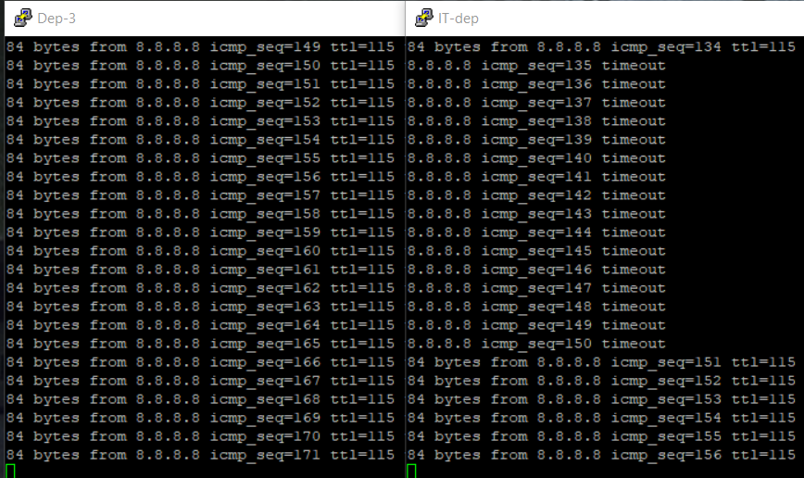
Рисунок 4.1 – Перевірка резервування виходу до мережі Інтернет

Наступним було виконано тестування надійності реалізації ядра/розповсюдження в головному офісі. Для цього було одночасне виконано команду ping на двох комп’ютерах, а ціллю команди було задано локальний DNS сервер. При виходу з ладу першого L3 комутатора (рис. 4.2), було втрачено 3 відповіді на запит ping, що складає приблизно 3 секунди. На рис. 4.3 показано реакцію мережі на відмову одного з каналів зв’язку, між рівнем ядра/розповсюдження і доступу, і час реакції склав приблизно 2 секунди.
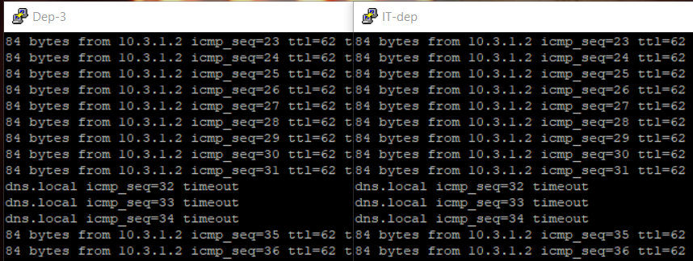
Рисунок 4.2 – Перевірка реакції на вихід з ладу комутатора L3

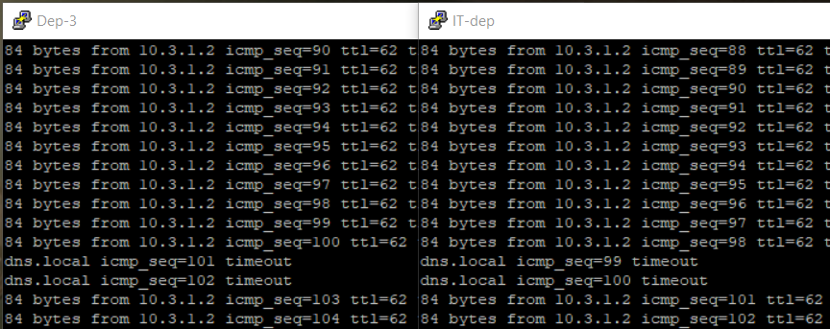
Рисунок 4.3 – Перевірка реакції на вихід з ладу з’єднання між L3 та L2 комутаторами

Після тестування надійності реалізованого прототипу в межах головного офісу, було виконано тестування надійності зв’язку між однією з філій, та головним офісом. На рис. 4.4 показано реакцію на вихід з ладу другого Інтернет-провайдера, на зв’язок між головним офісом та третьою філією. Було втрачено два запити команди ping, тому час реакції мережі на відмову склав приблизно дві секунди.
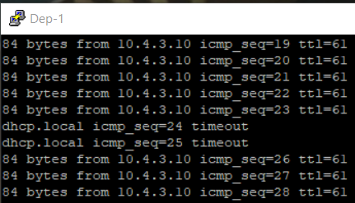
Рисунок 4.4 – Перевірка реакції на вихід з ладу каналу зв’язку між третьою філією та головним офісом

  - Перевірка захищеного сегменту мережі

Було перевірено захищеність комунікацій між міжмережевими екранами шляхом перевірки з’єднання між сервером та пристроєм ІоТ, та переглядом захопленого трафіку на різних ділянках.
Трафік був захоплений в таких точках:
- перед потраплянням в міжмережевий екран, що знаходиться в головному офісі (рис. 4.5);
- після шифрування, і виходу з міжмережевого екрану, що знаходиться в головному офісі (рис. 4.6);
- перед потраплянням шифрованого трафіку в міжмережевий екран, що знаходиться в першій філії (рис. 4.7);
- після проходження процесу дешифрування, і виходу з міжмережевого екрану, що знаходиться в першій філії (рис. 4.8).
Як видно з захопленого трафіку, протокол ICMP (який використовує команда ping), передається між мережевими в незашифрованому вигляді, проте трафік між міжмережевими екранами передається вже в шифрованому вигляді. Для того щоб упевнитись, що трафік, котрий показаний на рис. 4.6 та рис. 4.7, відноситься до з’єднання між HQ-FW-IoT та Branch1-FW-IoT, на самому екрані було визначено номера SPI (рис. 4.9) та порівняно з тими, що наводяться в захопленому трафіку. Номери 27212ff та 3beece8 співпадають як на захопленому трафіку, так і у відомостях на самому міжмережевому екрані.
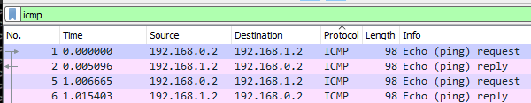
Рисунок 4.5 – Трафік до потрапляння в HQ-FW-IoT

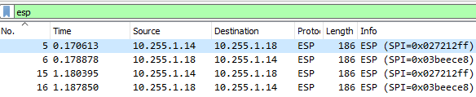
Рисунок 4.6 – Трафік після проходження HQ-FW-IoT

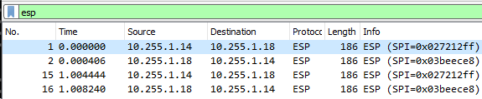
Рисунок 4.7 – Трафік до потрапляння в Branch1-FW-IoT

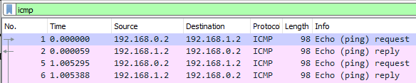
Рисунок 4.8 – Трафік після проходження Branch1-FW-IoT

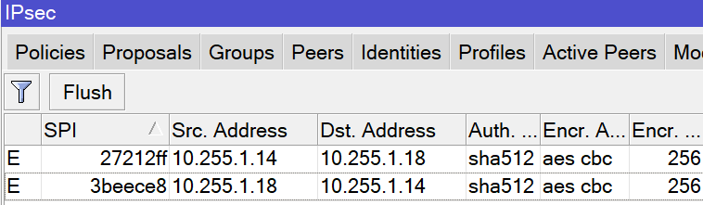
Рисунок 4.9 – Активні з’єднання IPsec на міжмережевому екрані

Висновки до розділу 4

В четвертому розділі було виконано тестування розробленого прототипу.
Підтверджено надійність обраної дворівневої моделі, для реалізації зв’язку всередині головного офісу та надійність організації зв’язку між головним офісом та філіями, з використанням послуг декількох Інтернет-провайдерів, протоколів VPN та протоколів динамічної маршрутизації.
Підтверджено конфіденційність трафіку, який передається між міжмережевими екранами шляхом захоплення частини цього трафіку в різних куточках мережі.

Розділ 5

економічний розрахунок

5.1 Техніко-економічні показники

Основним завданням техніко-економічного обґрунтування бакалаврської роботи є визначення величини економічного ефекту від використання основних та другорядних результатів одержаних в даній роботі. Оцінка ефективності прийнятого рішення повинна бути комплексною і враховувати всі його аспекти.

  - Розрахунок вартості запроектованого обладнання та витрат на основні матеріали

Оскільки робота включає лиш розробку прототипу мережі, що може бути взятий за основу при побудові реальної мережі, то за основні техніко-економічні показники було взято вартість обладнання (табл. 5.1), необхідного для реалізації мережі, та вартість допоміжних матеріалів.
Ціни на матеріали та комплектуючі вироби вказано згідно з діючими ринковими цінами та цінами на сайті виробника мережевого обладнання Mikrotik.
Таблиця 5.1 – Розрахунок витрат на запроектоване обладнання
Призначення | Модель | К-сть | Вартість, грн | Разом, грн
1 | 2 | 3 | 4 | 5
Комутатор L3 | Mikrotik CRS317-1G-16S+RM | 2 | 18500 | 37000
Комутатор L2 (доступ) | Mikrotik  CRS354-48G-4S+2Q+RM | 9 | 22200 | 199800
Комутатор L2 (провайдер) | Mikrotik  CRS310-1G-5S-4S+IN | 1 | 7400 | 7400
Маршрутизатор (головний офіс) | Mikrotik  RB4011iGS+RM | 1 | 8140 | 8140
Маршрутизатор (філії) | Mikrotik  RB750Gr3 | 3 | 2220 | 6660
Загалом: |  |  | 259000
Вартість допоміжних матеріалів визначається у відсотках до вартості основних матеріалів (6%):
- Вд.м. = Во.м.*6/100 = 259000 * 6/100 = 15540 (грн.).
Загальна вартість на матеріали та обладнання складає:
- Вз.м. = Во.м.+Вд.м. = 259000 + 15540 = 274540 (грн.).

Висновки

У результаті дослідження та реалізації прототипу мережі підприємства в емуляторі EVE-ng, було проведено значний обсяг роботи і досягнуто наступні результати.
В першу чергу, була розглянута теоретична база щодо мережевих архітектур, зокрема розглянуто трирівневу модель та маршрутизатор на паличці, які стали основою для подальшого проектування топології мережі підприємства. Були розглянуті варіанти зв'язку між філіями підприємства з використанням каналів Інтернет-провайдерів та протоколів VPN, зокрема GRE та IPsec.
Додатково, було проведений огляд обладнання Mikrotik та особливостей RouterOS, що дозволило зрозуміти можливості та функціонал даного обладнання і використовувати його в проекті мережі підприємства.
Важливою частиною бакараврської роботи була розробка документації, яка включала структурні, логічні та фізичні схеми мережі, а також карту ІР-адрес. Це надало зрозуміння проекту та його компонентів, а також спрощувало подальшу роботу з налаштуванням та тестуванням.
Всі попередні етапи були реалізовані в емуляторі EVE-ng, що надавало можливість віртуальної реалізації проекту і тестування його функціональності. Це дозволило перевірити працездатність мережі, її стійкість та ефективність, а також виявити та виправити можливі проблеми.
Остаточно, було проведено тестування прототипу мережі на надійність та захищеність. Це включало перевірку функціональності, стійкості до перевантажень та збоїв, а також аналіз заходів забезпечення безпеки мережі.
Загалом, дослідження та реалізація прототипу мережі підприємства в емуляторі EVE-ng показали ефективність та реалізованість запропонованих рішень. Результати роботи можуть бути використані як основа для подальшого розвитку та реалізації мережевих інфраструктур підприємств з урахуванням вимог стійкості, швидкості та безпеки обміну даними.

Список використаних джерел

- Connecting Networks Companion Guide. Indianapolis: Cisco Press, 2014. 515 p.
- DOCSIS 4.0 Technology. URL: https://www.cablelabs.com/technologies/docsis-4-0-technology
- RFC 1918 Address Allocation for Private Internets. URL: https://datatracker.ietf.org/doc/html/rfc1918
- RFC 2784 Generic Routing Encapsulation (GRE). URL: https://datatracker.ietf.org/doc/html/rfc2784
- RFC 6071 IP Security (IPsec) and Internet Key Exchange (IKE) Document Roadmap. URL: https://datatracker.ietf.org/doc/html/rfc6071
- Cisco Catalyst 9200 Series Switches Data Sheet. URL: https://www.cisco.com/c/en/us/products/collateral/switches/catalyst-9200-series-switches/nb-06-cat9200-ser-data-sheet-cte-en.html
- ExtremeSwitching 200 Series. Data Sheet. URL: https://www.extremenetworks.com/product/200-series/
- ECS4100 Series. Data Sheet. URL: https://www.edge-core.com/_upload/images/2022-ECS4100_series-DS_R02-20220218.pdf
- Mikrotik. CRS3xx, CRS5xx, CCR2116, CCR2216 switch chip features. URL: https://help.mikrotik.com/docs/display/ROS/CRS3xx%2C+CRS5xx%2C+CCR2116%2C+CCR2216+switch+chip+features
- Cisco Catalyst 9500 Series Switches Data Sheet. URL: https://www.cisco.com/c/en/us/products/collateral/switches/catalyst-9500-series-switches/nb-06-cat9500-ser-data-sheet-cte-en.html
- ExtremeSwitching X460-G2 Series. Data Sheet. URL: https://www.extremenetworks.com/product/x460-g2/
- ECS4620 Series. L3 Gigabit Ethernet Stackable Switch. Data Sheet. URL: https://www.edge-core.com/_upload/images/2022-ECS4100_series-DS_R02-20220218.pdf
- Mikrotik. L3 Hardware Offloading. URL: https://help.mikrotik.com/ docs/display/ROS/L3+Hardware+Offloading
- Cisco 1000 Series Integrated Services Routers Data Sheet. URL: https://www.cisco.com/c/en/us/products/collateral/routers/1000-series-integrated-services-routers-isr/datasheet-c78-739512.html
- Mikrotik Products List. URL: https://mikrotik.com/product
- HPE FlexNetwork MSR95x Router Series. Data Sheet. URL: https://cdn.cnetcontent.com/e5/f3/e5f3abb5-333f-4d0f-bf75-10fa719f5310.pdf
- Ubiquiti EdgeRouter. Data Sheet. URL: https://store.ui.com/us/en?category= wired-advanced-routing&type=uisp
- ДСТУ 8302:2015 Інформація та документація. Бібліографічне посилання. Загальні положення та правила складання. — Чинний від 01.07.2016. — Київ: Держстандарт України, 2016. — 16 с.
- Mikrotik. Software Specifications. ULR: https://help.mikrotik.com/docs/display/ ROS/Software+Specifications
- Mikrotik. IPsec. ULR: https://help.mikrotik.com/docs/display/ROS/IPsec
- Mikrotik. Packet Flow in RouterOS. ULR: https://help.mikrotik.com/docs/ display/ROS/Packet+Flow+in+RouterOS
- Mikrotik. Mangle. ULR: https://help.mikrotik.com/docs/display/ROS/Mangle
- Mikrotik. Firewall Marking. ULR: https://help.mikrotik.com/docs/display/ ROS/Firewall+Marking
- Презентація «Load balancing/failover за допомогою PCC» і додаткові матеріали до презентації. ULR: https://ua.mwtc.pl/pcc-60-min/ (дата звернення: 30.05.2023)
- RFC 6598 IANA-Reserved IPv4 Prefix for Shared Address Space. URL: https://datatracker.ietf.org/doc/html/rfc6598
- Mikrotik. Bridging and Switching. ULR: https://help.mikrotik.com/docs/display/ ROS/Bridging+and+Switching
- Mikrotik. VRRP. ULR: https://help.mikrotik.com/docs/display/ROS/VRRP
- Bogon IP Addresses. ULR: https://ipgeolocation.io/resources/bogon.html

ДОДАТКИ

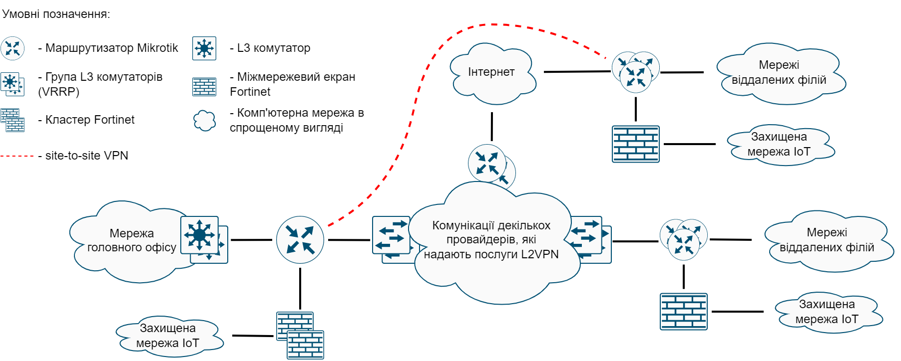
Змн.
Арк.
№ докум.
Підпис
Дата
Арк.
1
482.362.123-92 8-4

Розроб.

Перевір.

Т. Контр.

Н. Контр.
.

Затверд.

Проектування топології мережі підприємства
Структурна схема мережі
Літ.
Аркушів
1

Реценз.

Маса
Масштаб
Додаток A

Змн.
Арк.
№ докум.
Підпис
Дата
Арк.
1
482.362.123-92 8-4

Розроб.

Перевір.

Т. Контр.

Н. Контр.

Затверд.

Проектування топології мережі підприємства
Структурна схема захищеної мережі для ІоТ
Літ.
Аркушів
1

Реценз.

Маса
Масштаб
Додаток Б

Додаток В.
Карта ІР адресації

Таблиця В.1 – Карта ІР-адрес для провайдерських комунікацій
ISP1
№ | Хост | IP адреса | Маска | VLAN | Коментар
1 | 2 | 3 | 4 | 5 | 6
1 | Point-to-Point to ISP1 | 100.64.0.0 | 30 | p-to-p-ISP1 | З'єднання з ISP1. Через цю підмережу прописаний маршрут до пулу глобальних адрес
1 | ISP1-GW | 100.64.0.1 | 30 | 545
1 | HQ-R-border | 100.64.0.2 | 30 | 545
1 | Broadcast | 100.64.0.3 | 255.255.255.252
2 | Global pool ISP1 | 100.64.1.0 | 29 | -
2 |  |  | 29 | -
2 | Остання адреса | 100.64.1.8 | 255.255.255.248
3 | ISP1 VLAN for branch | 10.1.0.0 | 24 | ISP1-district-VLAN
3 | HQ-R-border | 10.1.0.1 | 24 | 544
3 | Branch1-R | 10.1.0.2 | 24 | 544
3 | Branch2-R | 10.1.0.3 | 24 | 544
3 | Резерв | 10.1.0.4 | 24 | 544
3 | Broadcast | 10.1.0.255 | 255.255.255.0
ISP2
№ | Хост | IP адреса | Маска | VLAN | Коментар
1 | Point-to-Point to ISP2 | 100.65.0.0 | 30 | p-to-p-ISP2 | З'єднання з ISP2. Через цю підмережу прописаний маршрут до пулу глобальних адрес
1 | ISP2-GW | 100.65.0.1 | 30 | 453
1 | HQ-R-border | 100.65.0.2 | 30 | 453
1 | Broadcast | 100.65.0.3 | 255.255.255.252
2 | Global pool ISP2 | 100.65.1.0 | 29 | -
2 |  |  | 29 | -
2 | Остання адреса | 100.65.1.8 | 255.255.255.248

Продовження таблиці В.1
1 | 2 | 3 | 4 | 5 | 6
3 | ISP2 VLAN for branch | 10.2.0.0 | 24 | ISP2-district-VLAN
3 | HQ-R-border | 10.2.0.1 | 24 | 452
3 | Branch1-R | 10.2.0.2 | 24 | 452
3 | Branch2-R | 10.2.0.3 | 24 | 452
3 | Branch3-R | 10.2.0.4 | 24 | 452
3 | Broadcast | 10.2.0.255 | 255.255.255.0

Таблиця В.2 – Карта ІР-адрес для інтерфейсів Loopback, тунельних інтерфейсів, та з’єднань точка-точка
Loopback
№ | Хост | IP адреса | Маска | Коментар
1 | 2 | 3 | 4 | 5
1 | loopback for all | 10.255.0.0 | 24
1 | HQ-R-border | 10.255.0.1 | 32
1 | Branch1-R | 10.255.0.2 | 32
1 | Branch2-R | 10.255.0.3 | 32
1 | Branch3-R | 10.255.0.4 | 32
1 | HQ-L3SW-Core1 | 10.255.0.254 | 32
1 | HQ-L3SW-Core2 | 10.255.0.255 | 32
Point-to-Point for physical link
№ | Хост | IP адреса | Маска | Коментар
1 | HQ-R-border to HQ-L3SW-Core1 | 10.255.1.0 | 30
1 | HQ-R-border | 10.255.1.1 | 30
1 | HQ-L3SW-Core1 | 10.255.1.2 | 30
1 | Broadcast | 10.255.1.3 | 255.255.255.252
2 | HQ-R-border to HQ-L3SW-Core2 | 10.255.1.4 | 30
2 | HQ-R-border | 10.255.1.5 | 30
2 | HQ-L3SW-Core2 | 10.255.1.6 | 30
2 | Broadcast | 10.255.1.7 | 255.255.255.252

Продовження таблиці В.2
1 | 2 | 3 | 4 | 5
3 | HQ-L3SW-Core1 to HQ-L3SW-Core2 | 10.255.1.8 | 30 | VLAN 258 між комутаторами
3 | HQ-L3SW-Core1 | 10.255.1.9 | 30 | VLAN 258 між комутаторами
3 | HQ-L3SW-Core2 | 10.255.1.10 | 30 | VLAN 258 між комутаторами
3 | Broadcast | 10.255.1.11 | 255.255.255.252
4 | HQ-R-border to HQ-FW-IoT | 10.255.1.12 | 30
4 | HQ-R-border | 10.255.1.13 | 30
4 | HQ-FW-IoT | 10.255.1.14 | 30
4 | Broadcast | 10.255.1.15 | 255.255.255.252
5 | Branch1-R to Branch1-FW-IoT | 10.255.1.16 | 30
5 | Branch1-R | 10.255.1.17 | 30
5 | Branch1-FW-IoT | 10.255.1.18 | 30
5 | Broadcast | 10.255.1.19 | 255.255.255.252
6 | Branch2-R to Branch2-FW-IoT | 10.255.1.20 | 30
6 | Branch2-R | 10.255.1.21 | 30
6 | Branch2-FW-IoT | 10.255.1.22 | 30
6 | Broadcast | 10.255.1.23 | 255.255.255.252
7 | Branch3-R to Branch3-FW-IoT | 10.255.1.24 | 30
7 | Branch3-R | 10.255.1.25 | 30
7 | Branch3-FW-IoT | 10.255.1.26 | 30
7 | Broadcast | 10.255.1.27 | 255.255.255.252
Point-to-Point for site-to-site VPN
№ | Хост | IP адреса | Маска | Коментар
1 | HQ-R-border to Branch3-R (GRE-ISP1) | 10.255.2.0 | 30
1 | HQ-R-border | 10.255.2.1 | 30
1 | Branch3-R | 10.255.2.2 | 30
1 | Broadcast | 10.255.2.3 | 255.255.255.252
2 | HQ-R-border to Branch3-R (GRE-ISP2) | 10.255.2.4 | 30
2 | HQ-R-border | 10.255.2.5 | 30
2 | Branch3-R | 10.255.2.6 | 30
2 | Broadcast | 10.255.2.7 | 255.255.255.252

Таблиця В.3 – Карта ІР-адрес для головного офісу
ISP
№ | Хост | IP адреса | Маска | VLAN | Коментар
1 | 2 | 3 | 4 | 5 | 6
1 | Management ISP | 10.3.2.0 | 24 | ISP-Mngmnt
1 | HQ-R-border(GW) | 10.3.2.1 | 24 | 2
1 | HQ-SW-ISP | 10.3.2.2 | 24 | 2
1 | Broadcast | 10.3.2.255 | 255.255.255.0
DMZ
№ | Хост | IP адреса | Маска | VLAN | Коментар
1 | Management DMZ | 10.3.0.0 | 24 | DMZ-Mngmnt
1 | HQ-R-border(GW) | 10.3.0.1 | 24 | 2
1 | HQ-SW-DMZ | 10.3.0.2 | 24 | 2
1 | Broadcast | 10.3.0.255 | 255.255.255.0
2 | Server DMZ | 10.3.1.0 | 24 | DMZ
2 | HQ-R-border(GW) | 10.3.1.1 | 24 | 3
2 | DNS-server | 10.3.1.2 | 24 | 3
2 | Broadcast | 10.3.1.255 | 255.255.255.0
LAN
№ | Хост | IP адреса | Маска | VLAN | Коментар
1 | Management net | 10.4.0.0 | 24 | Mngmnt
1 | HQ-L3SW-Core1 | 10.4.0.1 | 24 | 256
1 | HQ-L3SW-Core2 | 10.4.0.2 | 24 | 256
1 | HQ-SW-floor1 | 10.4.0.3 | 24 | 256
1 | HQ-SW-floor2 | 10.4.0.4 | 24 | 256
1 | HQ-SW-floor3 | 10.4.0.5 | 24 | 256
1 | HQ-SW-floor4 | 10.4.0.6 | 24 | 256
1 | HQ-SW-server | 10.4.0.7 | 24 | 256
1 | Virtual IP (GW) | 10.4.0.254 | 24 | 256
1 | Broadcast | 10.4.0.255 | 255.255.255.0

Продовження таблиці В.3
1 | 2 | 3 | 4 | 5 | 6
2 | IT department | 10.4.1.0 | 24 | IT-dep
2 | HQ-L3SW-Core1 | 10.4.1.1 | 24 | 257
2 | HQ-L3SW-Core2 | 10.4.1.2 | 24 | 257
2 | DHCP pool | 10.4.1.10 - 10.4.1.200 | 24 | 257
2 | Virtual IP (GW) | 10.4.1.254 | 24 | 257
2 | Broadcast | 10.4.1.255 | 255.255.255.0
3 | Servers management net | 10.4.2.0 | 24 | Srv-Mngmnt
3 | HQ-L3SW-Core1 | 10.4.2.1 | 24 | 2
3 | HQ-L3SW-Core2 | 10.4.2.2 | 24 | 2
3 | Virtual IP (GW) | 10.4.2.254 | 24 | 2
3 | Broadcast | 10.4.2.255 | 255.255.255.0
4 | Servers net | 10.4.3.0 | 24 | Srv
4 | HQ-L3SW-Core1 | 10.4.3.1 | 24 | 3
4 | HQ-L3SW-Core2 | 10.4.3.2 | 24 | 3
4 | DHCP-server | 10.4.3.10 | 24 | 3
4 | Virtual IP (GW) | 10.4.3.254 | 24 | 3
4 | Broadcast | 10.4.3.255 | 255.255.255.0
5 | Dep-1 | 10.4.4.0 | 24 | Dep-1
5 | HQ-L3SW-Core1 | 10.4.4.1 | 24 | 4
5 | HQ-L3SW-Core2 | 10.4.4.2 | 24 | 4
5 | DHCP pool | 10.4.4.10 - 10.4.4.200 | 24 | 4
5 | Virtual IP (GW) | 10.4.4.254 | 24 | 4
5 | Broadcast | 10.4.4.255 | 255.255.255.0

Продовження таблиці В.3
6 | Dep-2 | 10.4.5.0 | 24 | Dep-2
6 | HQ-L3SW-Core1 | 10.4.5.1 | 24 | 5
6 | HQ-L3SW-Core2 | 10.4.5.2 | 24 | 5
6 | DHCP pool | 10.4.5.10 - 10.4.5.200 | 24 | 5
6 | Virtual IP (GW) | 10.4.5.254 | 24 | 5
6 | Broadcast | 10.4.5.255 | 255.255.255.0
7 | Dep-3 | 10.4.6.0 | 24 | Dep-3
7 | HQ-L3SW-Core1 | 10.4.6.1 | 24 | 6
7 | HQ-L3SW-Core2 | 10.4.6.2 | 24 | 6
7 | DHCP pool | 10.4.6.10 - 10.4.6.200 | 24 | 6
7 | Virtual IP (GW) | 10.4.6.254 | 24 | 6
7 | Broadcast | 10.4.6.255 | 255.255.255.0
IoT
№ | Хост | IP адреса | Маска | VLAN | Коментар
1 | IoT servers | 192.168.0.0 | 24 | -
1 | HQ-FW-IoT(GW) | 192.168.0.1 | 24 | -
1 | Test server | 192.168.0.2 | 24 | -
1 | Broadcast | 192.168.0.255 | 255.255.255.0

Таблиця В.4 – Карта ІР-адрес для філії 1
LAN
№ | Хост | IP адреса | Маска | VLAN | Коментар
1 | 2 | 3 | 4 | 5 | 6
1 | Management net | 10.5.0.0 | 24 | Mngmnt
1 | Branch1-R(GW) | 10.5.0.1 | 24 | 256
1 | Branch1-SW-Floor1 | 10.5.0.2 | 24 | 256
1 | Broadcast | 10.5.0.255 | 255.255.255.0
2 | Dep-1 | 10.5.2.0 | 24 | Dep-1
2 | Branch1-R(GW) | 10.5.2.1 | 24 | 2
2 | DHCP pool | 10.5.2.10 - 10.5.2.200 | 24 | 2
2 | Broadcast | 10.5.2.255 | 255.255.255.0
3 | Dep-2 | 10.5.3.0 | 24 | Dep-2
3 | Branch1-R(GW) | 10.5.3.1 | 24 | 3
3 | DHCP pool | 10.5.3.10 - 10.5.3.200 | 24 | 3
3 | Broadcast | 10.5.3.255 | 255.255.255.0
IoT
№ | Хост | IP адреса | Маска | VLAN | Коментар
1 | IoT devices | 192.168.1.0 | 24 | -
1 | Branch1-FW-IoT(GW) | 192.168.1.1 | 24 | -
1 | Test device | 192.168.1.2 | 24 | -
1 | Broadcast | 192.168.1.255 | 255.255.255.0

Таблиця В.5 – Карта ІР-адрес для філії 2
LAN
№ | Хост | IP адреса | Маска | VLAN | Коментар
1 | 2 | 3 | 4 | 5 | 6
1 | Management net | 10.6.0.0 | 24 | Mngmnt
1 | Branch2-R(GW) | 10.6.0.1 | 24 | 256
1 | Branch2-SW-Floor1 | 10.6.0.2 | 24 | 256
1 | Broadcast | 10.6.0.255 | 255.255.255.0
2 | Dep-1 | 10.6.2.0 | 24 | Dep-1
2 | Branch2-R(GW) | 10.6.2.1 | 24 | 2
2 | DHCP pool | 10.6.2.10 - 10.6.2.200 | 24 | 2
2 | Broadcast | 10.6.2.255 | 255.255.255.0
3 | Dep-2 | 10.6.3.0 | 24 | Dep-2
3 | Branch2-R(GW) | 10.6.3.1 | 24 | 3
3 | DHCP pool | 10.6.3.10 - 10.6.3.200 | 24 | 3
3 | Broadcast | 10.6.3.255 | 255.255.255.0
IoT
№ | Хост | IP адреса | Маска | VLAN | Коментар
1 | IoT devices | 192.168.2.0 | 24 | -
1 | Branch2-FW-IoT(GW) | 192.168.2.1 | 24 | -
1 | Test device | 192.168.2.2 | 24 | -
1 | Broadcast | 192.168.2.255 | 255.255.255.0

Таблиця В.6 – Карта ІР-адрес для філії 3
LAN
№ | Хост | IP адреса | Маска | VLAN | Коментар
1 | 2 | 3 | 4 | 5 | 6
1 | Management net | 10.7.0.0 | 24 | Mngmnt
1 | Branch3-R(GW) | 10.7.0.1 | 24 | 256
1 | Branch3-SW-Floor1 | 10.7.0.2 | 24 | 256
1 | Broadcast | 10.7.0.255 | 255.255.255.0
2 | Dep-1 | 10.7.2.0 | 24 | Dep-1
2 | Branch3-R(GW) | 10.7.2.1 | 24 | 2
2 | DHCP pool | 10.7.2.10 - 10.7.2.200 | 24 | 2
2 | Broadcast | 10.7.2.255 | 255.255.255.0
3 | Dep-2 | 10.7.3.0 | 24 | Dep-2
3 | Branch3-R(GW) | 10.7.3.1 | 24 | 3
3 | DHCP pool | 10.7.3.10 - 10.7.3.200 | 24 | 3
3 | Broadcast | 10.7.3.255 | 255.255.255.0
IoT
№ | Хост | IP адреса | Маска | VLAN | Коментар
1 | IoT devices | 192.168.3.0 | 24 | -
1 | Branch3-FW-IoT(GW) | 192.168.3.1 | 24 | -
1 | Test device | 192.168.3.2 | 24 | -
1 | Broadcast | 192.168.3.255 | 255.255.255.0

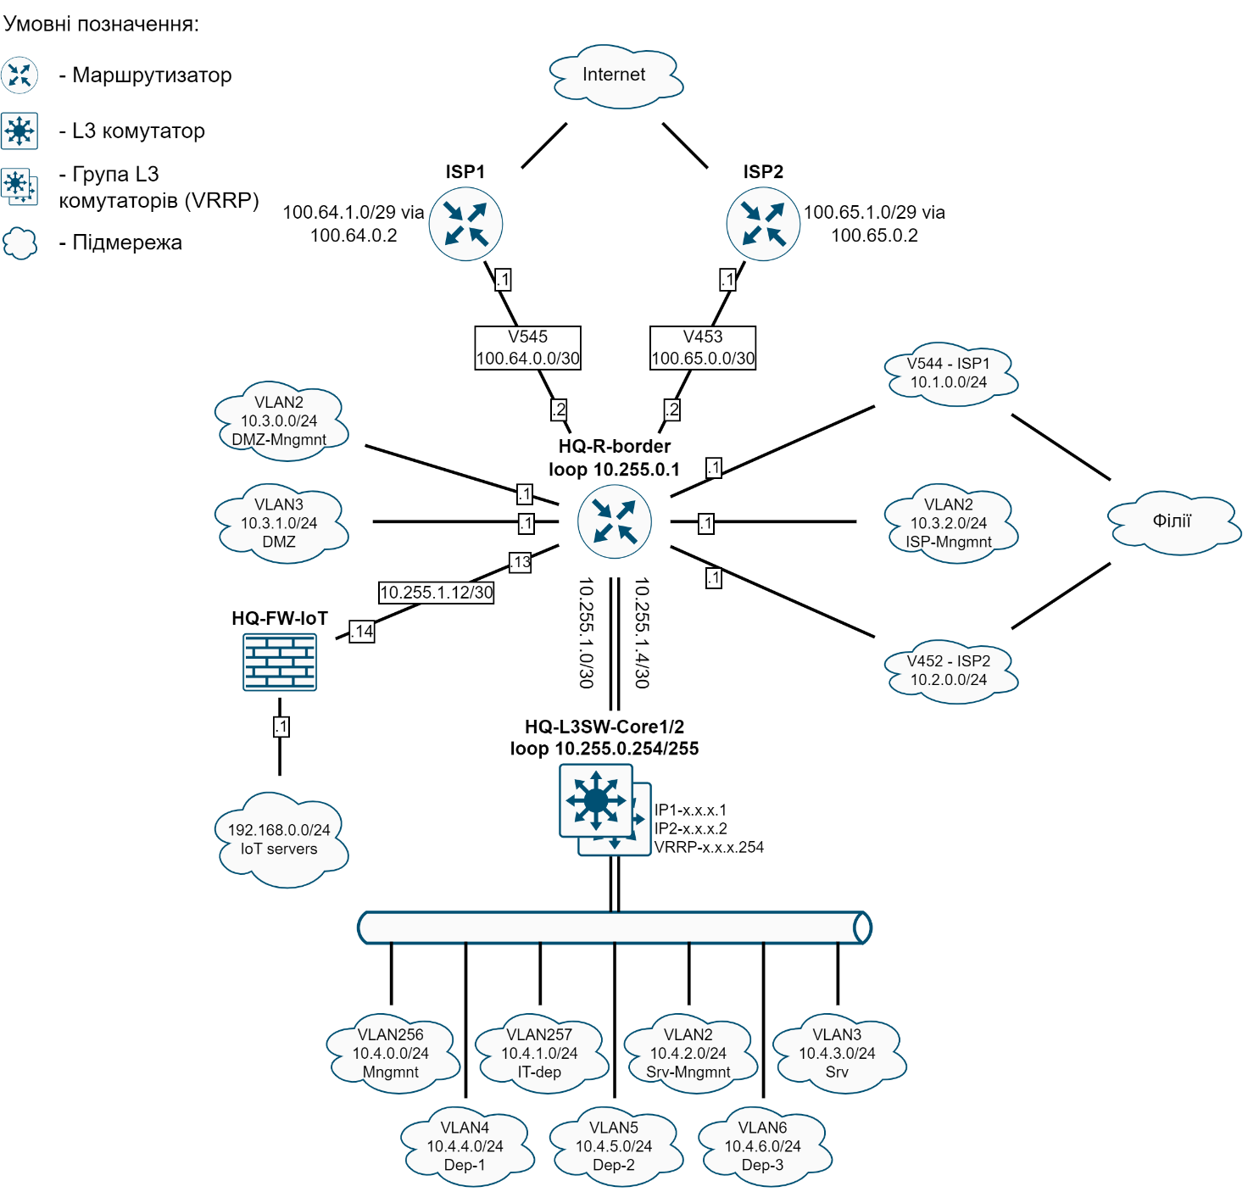
Змн.
Арк.
№ докум.
Підпис
Дата
Арк.
1
482.362.123-92 8-4

Розроб.

Перевір.

Т. Контр.

Н. Контр.

Затверд.

Проектування топології мережі підприємства
Логічна схема головного офісу
Літ.
Аркушів
1

Реценз.

Маса
Масштаб
Додаток Г

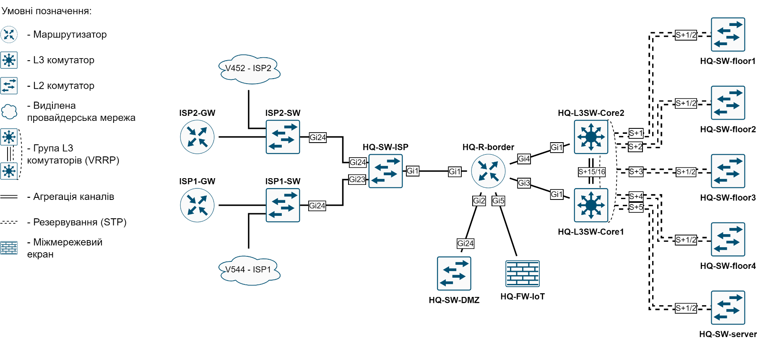
Змн.
Арк.
№ докум.
Підпис
Дата
Арк.
1
482.362.123-92 8-4

Розроб.

Перевір.

Т. Контр.

Н. Контр.

Затверд.

Проектування топології мережі підприємства
Фізична схема головного офісу
Літ.
Аркушів
1

Реценз.

Маса
Масштаб
Додаток Д

Змн.
Арк.
№ докум.
Підпис
Дата
Арк.
1
482.362.123-92 8-4

Розроб.

Перевір.

Т. Контр.

Н. Контр.

Затверд.

Проектування топології мережі підприємства
Реалізований прототип в емуляторі EVE-ng
Літ.
Аркушів
1

Реценз.

Маса
Масштаб
Додаток Е

